 **HỌC VIỆN KỸ THUẬT QUÂN SỰ**

**KHOA CÔNG NGHỆ THÔNG TIN**

******

**BÁO CÁO**

**MÔN HỆ THỐNG THÔNG TIN**

**HỖ TRỢ QUẢN LÝ ĐIỀU HÀNH QUÂN ĐỘI**

***Đề tài: Hệ thống quản lý vũ khí, khí tài, đạn dược cấp tiểu đoàn***

**Giảng viên : Nguyễn Văn Giang**

**Học viên thực hiện : Mạc Thị Quỳnh Như (CNTT2)**

**Nguyễn Khắc Tuấn Anh (CNTT1)**

Hà Nội, Tháng 12/2022

MỤC LỤC

**Phần I. Khảo sát hệ thống** 5

**1.1.** **Cơ cấu tổ chức** 5

**1.2.** **Chức năng, nhiệm vụ, phân cấp quyền hạn** 5

*1.2.1.* *Chức năng* 5

*1.2.2.* *Nhiệm vụ* 5

*1.2.3.* *Phân cấp quyền hạn* 5

**1.3.** **Các loại tài liệu và đặc trưng sử dụng** 8

*1.3.1.* *Các loại tài liệu:* 8

*1.3.2.* *Đặc trưng sử dụng:* 8

**1.4.** **Quy tắc nghiệp vụ, quy trình xử lý** 10

*1.4.1.* *Mô tả* 10

*1.4.2.* *Đánh giá* 11

**1.5.** **Các nguồn lực** 11

**1.6.** **Các chính sách và hướng dẫn** 12

**1.7.** **Điều kiện môi trường** 12

**1.8.** **Sự mong đợi về hệ thống mới** 12

1.8.1. Đề xuất phương án xây dựng hệ thống mới 12

1.8.2. Ưu điểm 13

1.8.3. Nhược điểm 13

**Phần II. Xây dựng hệ thống** 14

**2.1. Sơ đồ phân rã chức năng (BFD)** 14

**2.2. Sơ đồ luồng dữ liệu (DFD)** 14

**2.3. Đặc tả chức năng chi tiết** 15

2.3.1. Chức năng “Quản lý danh mục vũ khí” 15

2.3.2. Chức năng “Quản lý nghiệp vụ quân khí”: 16

2.3.3. Chức năng “Quản lý cán bộ phụ trách” 16

2.3.4. Chức năng “Quản lý kiểm tra nhà kho và bảo dưỡng” 16

2.3.5. Chức năng “Quản lý ra vào kho” 17

**Phần III. Mô hình hóa dữ liệu** 18

**3.1. Lược đồ ER** 18

3.1.1. Mô hình ER mở rộng 18

3.1.2. Mô hình ER kinh điển 19

3.1.3. Mô hình ER hạn chế 20

**3.2. Lược đồ quan hệ** 20

**3.3. Đặc tả dữ liệu** 21

**3.4. Từ điển dữ liệu** 27

**Phần IV: Thiết kế** 30

**4.1. Thiết kế tổng thể** 30

4.1.1. Về tiến trình: Chia ra làm tiến trình thủ công và tiến trình máy tính như sau: 30

4.1.2. Về kho dữ liệu: 30

**4.2. Thiết kế kiểm soát** 31

4.2.1. Kiểm tra thông tin nhập/xuất 31

4.2.2. Tình huống gián đoạn chương trình 33

4.2.3. Tình huống xâm hại từ con người 34

4.3.4. Xây dựng giải pháp kiểm soát hệ thống 35

**4.3. Thiết kế cơ sở dữ liệu** 36

4.3.1. Thiết kế CSDL logic 36

4.3.2. Thiết kế cơ sở dữ liệu vật lý 49

**4.4. Thiết kế cấu trúc chương trình** 50

4.4.1. Module quản lý danh mục vũ khí, khí tài, đạn dược 51

4.4.2. Module quản lý nghiệp vụ quân khí 51

4.4.3. Module quản lý ra vào kho 51

**Phần V: Thiết kế bổ sung** 52

**5.1. Thiết kế I, S, R** 52

**5.2. Module hỗ trợ ra quyết định** 52

5.2.1. Module hỗ trợ ra quyết định bảo dưỡng vũ khí 52

5.2.2. Module hỗ trợ ra quyết định bổ sung thêm việc sử dụng vũ khí 53

**5.3. Các thành phần liên quan đến an toàn thông tin.** 53

5.3.1. Chính sách an ninh 53

5.3.2. Cường hóa hệ thống 53

5.3.3. Quản lý cấu hình an ninh hệ thống 53

5.3.4. Quản lý và quản trị hệ thống 53

5.3.5. Triển khai tường lửa 53

5.3.6. Giải pháp chống tấn công từ nhân tố con người sử dụng kĩ nghệ xã hội. 53

5.3.7. Cơ chế mã hóa thông tin truyền đi, truyền đến giữa các thiết bị trong hệ thống, sử dụng mã hóa khóa bí mật ngăn chặn nghe lén**.** 54

5.3.8. An ninh nhiều lớp, sử dụng sinh trắc học 54

**5.4. Giả sử đã có dữ liệu, đưa ra các phương án tự động hóa chỉ huy toàn bộ ( Các phương án tự động hóa chỉ huy toàn bộ )** 54

**5.5. Đánh giá tính khả thi, ưu và nhược điểm của hệ thống.** 54

5.5.1. Tính khả thi 54

5.5.2. Ưu và nhược điểm 55

**5.6. Đề xuất cập nhật và bổ sung thêm quy định** 55

**5.7. Đánh giá khả năng bị lỗi, khả năng chịu tải của HTTT mà nhóm xây dựng và cách giải quyết** 55

**5.8. Đánh giá khả năng tích hợp dữ liệu (hệ thống), đưa ra phương án trực quan hóa dữ liệu ( từ đa nguồn).** 56

**5.9. Đưa ra ý tưởng về Phòng chỉ huy điều hành(~ phòng tình huống) và nêu một số tình huống sử dụng phòng chỉ huy điều hành: nguồn thông tin đi và về** 56

**5.10. Đề xuất giải pháp phát hiện bất thường và làm sạch dữ liệu** 57

5.10.1. Đề xuất giải pháp phát hiện bất thường. 57

5.10.2. Đề xuất giải pháp làm sạch dữ liệu. 57

**5.11. Đánh giá nhược điểm về vi phạm quyền riêng tư do hệ thống gây ra cho người sử dụng và đưa ra giải pháp đảm bảo quyền riêng tư của người sử dụng trong hệ thống( kể cả khi bị hack CSDL)** 57

**Phần VI:Thiết kế chương trình** 57

**6.1. Giao diện demo** 57

# **Phần I. Khảo sát hệ thống**

## **1.1.** **Cơ cấu tổ chức**

Cơ cấu tổ chức của Học viện trong hệ thống quản lý vũ khí, khí tài, đạn dược tại tiểu đoàn quản lý học viên đào tạo kỹ sư quân sự dài hạn tại Học viện Kỹ thuật Quân sự như sau:

- Phó Giám đốc Phụ trách KHCN, Thông tin KHQS, Kỹ thuật và Phó Giám đốc Phụ trách Hậu cần, Quân sự

- Phòng Kỹ thuật (Ban quân khí), Văn phòng

- Trung tâm huấn luyện 125 Vĩnh Phúc (Kho quân khí)

- Tiểu đoàn quản lý học viên (Phó Tiểu đoàn trưởng phụ trách Hậu cần - Kỹ thuật, Trợ lý Kỹ thuật Tiểu đoàn)

- Đại đội quản lý học viên

- Học viên

## **1.2.** **Chức năng, nhiệm vụ, phân cấp quyền hạn**

### *1.2.1.* *Chức năng*

Quản lý vũ khí, khí tài, đạn dược tại tiểu đoàn quản lý học viên đào tạo kỹ sư quân sự dài hạn tại Học viện (gọi tắt là tiểu đoàn) để quản lý, bảo quản vũ khí, khí tài, đạn dược tại đơn vị theo chế độ sẵn sàng chiến đấu, huấn luyện, đào tạo và cất giữ súng bộ binh, khí tài, đạn dược theo quy định của Bộ Quốc phòng và Học viện Kỹ thuật quân sự.

### *1.2.2.* *Nhiệm vụ*

- Quản lý danh mục vũ khí, khí tài, đạn dược

- Quản lý ra vào kho

- Quản lý kiểm tra nhà kho và bảo dưỡng

- Quản lý cán bộ phụ trách

- Quản lý nghiệp vụ quân khí

### *1.2.3.* *Phân cấp quyền hạn*

- Quyền hạn củaPhó Giám đốc Phụ trách KHCN, Thông tin KHQS, Kỹ thuật và Phó Giám đốc Phụ trách Hậu cần, Quân sự:

Phó Giám đốc Phụ trách KHCN, Thông tin KHQS, Kỹ thuật là người quản lý cao nhất và trực tiếp về vũ khí, khí tài, đạn dược trong Học viện.

Phó Giám đốc Phụ trách KHCN, Thông tin KHQS, Kỹ thuật phê duyệt kế hoạch từ Phòng Kỹ thuật gửi lên và đưa ra các Quyết định về việc Phê duyệt Kế hoạch. Phê duyệt kế hoạch ngày kỹ thuật hàng tháng của các tiểu đoàn. Ký biên bản đổi súng, bàn giao vũ khí trang bị.

Phó Giám đốc Phụ trách KHCN, Thông tin KHQS, Kỹ thuật và Phó Giám đốc Phụ trách Hậu cần, Quân sự nhận báo cáo các công văn của Phòng Kỹ thuật gửi đến các đơn vị trong Học viện.

- Quyền hạn của Phòng Kỹ thuật (Ban quân khí):

Phòng Kỹ thuật chịu sự quản lý trực tiếp của Phó Giám đốc Phụ trách KHCN, Thông tin KHQS, Kỹ thuật.

Ban hành các công văn hướng dẫn về việc quản lý, cất giữ, bảo quản vũ khí, khí tài, đạn dược tới các đơn vị. Đề nghị các kế hoạch lên Phó Giám đốc (ví dụ Đề nghị về việc khắc phục hạn chế, khuyết điểm về công tác kỹ thuật theo kết luận của Bộ trưởng Bộ Quốc phòng và Đoàn kiểm tra Bộ Quốc phòng tại Học viện ngày 12/4/2022). Xác nhận biên bản đổi súng, bàn giao vũ khí trang bị. Phối hợp với Văn phòng tổ chức kiểm tra định kỳ công tác bảo quản vũ khí, khí tài, đạn dược hàng tuần theo kế hoạch thời gian, địa điểm được lập trên Lịch công tác của các đơn vị và kiểm tra bất thường khi có vấn đề phát sinh. Căn cứ hướng dẫn của cục quân khí và nhu cầu của đơn vị tổ chức bảo đảm vật tư, vật liệu bảo quản, chi tiết phụ tùng thay thế.

Ban quân khí thuộc Phòng Kỹ thuật có nhiệm vụ ban hành công văn hướng dẫn cụ thể theo hướng dẫn chung của Phòng Kỹ thuật (ví dụ về việc thống nhất sắp xếp trong tủ súng). Cấp phát, kiểm tra các loại sổ sách về vũ khí, khí tài, đạn dược của các tiểu đoàn, hệ, đại đội Vệ binh/Văn phòng, khoa, viện và trung tâm. Tổng hợp kết quả công tác quản lý, cất giữ, bảo quản vũ khí, khí tài, đạn dược do các bộ phận trên báo cáo và gửi lên cấp trên.

- Quyền hạn của Văn phòng

Phối hợp với Phòng Kỹ thuật tổ chức kiểm tra định kỳ công tác bảo quản vũ khí, khí tài, đạn dược hàng tuần theo kế hoạch thời gian, địa điểm được lập trên Lịch công tác của các đơn vị và kiểm tra bất thường khi có vấn đề phát sinh.

- Quyền hạn của Trung tâm huấn luyện 125 Vĩnh Phúc (Kho quân khí)

Kho Quân khí của Học viện đặt tại Trung tâm huấn luyện 125 Vĩnh Phúc, vì vậy khi có sự thay đổi trong kho (như nhập, xuất vũ khí, khí tài, đạn dược) phải được sự quản lý và phê duyệt của Cấp Trưởng TTHL 125 Vĩnh Phúc.

- Quyền hạn của Tiểu đoàn quản lý học viên

Tổng hợp kết quả công tác quản lý, cất giữ, bảo quản vũ khí, khí tài, đạn dược báo cáo Học viện qua Ban Quân khí/ Phòng Kỹ thuật định kỳ theo quý

Lập nhu cầu bảo đảm vật tư, vật liệu bảo quản, chi tiết phụ tùng cho vũ khí, khí tài, đạn dược trong năm vào thời điểm kiểm kê 0h ngày 01/01 hằng năm có phê duyệt của Tiểu đoàn trưởng gửi Phòng Kỹ thuật.

Cán bộ trực chỉ huy tiểu đoàn giữ khóa kho súng và khóa vòng cò. Khóa tủ súng có 2 khóa, một khóa do trực ban tiểu đoàn giữ, một khóa do trực trợ lý giữ.

+ Quyền hạn của Phó Tiểu đoàn trưởng phụ trách Hậu cần - Kỹ thuật

Quản lý cao nhất về vũ khí, khí tài, đạn dược theo biên chế của tiểu đoàn. Trực tiếp giao nhiệm vụ cho Trợ lý kỹ thuật của tiểu đoàn. Xác nhận, phê duyệt các sổ sách có liên quan đến vũ khí, khí tài, đạn dược của tiểu đoàn.

Kiểm tra nhà kho hàng tuần vào ngày kỹ thuật (thứ 5). Quản lý và phê duyệt cán bộ khi có bàn giao nhà kho. Quản lý và xác nhận ra vào nhà kho. Quản lý và xác nhận bàn giao vũ khí, trang bị, vật chất canh gác. Quản lý và xác nhận việc đổi súng, bàn giao vũ khí, khí tài, đạn dược với Kho quân khí.

Chịu trách nhiệm trước cấp trên về mọi vấn đề liên quan đến vũ khí, khí tài, đạn dược trong biên chế của tiểu đoàn.

+ Quyền hạn Trợ lý Kỹ thuật Tiểu đoàn

Trực tiếp chịu sự quản lý của Phó Tiểu đoàn trưởng phụ trách Hậu cần - Kỹ thuật.

Trực tiếp giữ và quản lý các loại sổ sách có liên quan đến vũ khí, khí tài, đạn dược trong biên chế của tiểu đoàn. Quản lý kho, ra vào kho, bàn giao cho các đại đội khi thực hiện nhiệm vụ. Kiểm tra bảo quản vũ khí, khí tài, đạn dược sau sử dụng.

Tổng hợp tình hình thực lực trang bị kỹ thuật. Lập kế hoạch kiểm tra nhà kho hàng tuần. Lập kế hoạch thời gian, địa điểm, lực lượng bảo quản vũ khí, khí tài, đạn dược hàng tuần theo lịch công tác của đơn vị. Biên chế vũ khí, khí tài, trang bị theo phân công nhiệm vụ. Tổng hợp và báo cáo quản lý kỹ thuật súng bộ binh theo quý. Bàn giao nhà kho khi đi vắng.

- Quyền hạn của đại đội quản lý học viên:

Đối với đại đội thực hiện nhiệm vụ A2, nộp danh sách biên chế bộ đội lên tiểu đoàn và nhận danh sách biên chế vũ khí, khí tài, đạn dược từ tiểu đoàn, Quán triệt, quản lý việc sử dụng, bảo quản đến từng cá nhân.

Báo cáo lịch công tác cần sử dụng vũ khí, khí tài, đạn dược lên tiểu đoàn. Nhận và bàn giao khi có nhiệm vụ và sau khi sử dụng. Quản lý việc bảo quản vũ khí, khí tài, đạn dược của bộ đội.

Bảo quản vũ khí, khí tài, đạn dược theo lịch phân công của tiểu đoàn.

- Quyền hạn của học viên:

Trực tiếp sử dụng vũ khí, khí tài, trang bị được cấp. Có trách nhiệm giữ gìn và bảo quản tốt. Mọi hỏng hóc trong quá trình sử dụng của cá nhân phải chịu trách nhiệm trước chỉ huy đại đội.

## **1.3.** **Các loại tài liệu và đặc trưng sử dụng**

### *1.3.1.* *Các loại tài liệu:*

- Sổ thực lực vũ khí trang bị

- Sổ quản lý kỹ thuật súng bộ binh.

- Sổ nghiệp vụ quân khí

- Sổ kiểm tra nhà kho

- Sổ bàn giao nhà kho

- Sổ đăng ký ra vào nhà kho.

Các tài liệu kèm theo:

+ CV 450/KT-QK V/v quản lý, cất giữ, bảo quản vũ khí, khí tài, đạn dược tại các đơn vị.

+ Điều lệ Công tác kỹ thuật quân khí QĐND Việt Nam ban hành theo Thông tư số 27/2011/TT-BQP ngày 17/03/2011 của Bộ trưởng Bộ Quốc phòng.

+ Thông tư Quy định quản lý, bảo đảm kỹ thuật cho vũ khí, khí tài, đạn dược lục quân ở đơn vị số 267/2013/TT-BQP ngày 31/12/2013 của Bộ trưởng Bộ Quốc phòng.

+ Hướng dẫn quy định sắp xếp vũ khí, khí tài, đạn dược SSCĐ trong tủ súng số 2122/HD-QK ngày 10/05/2017 của Cục trưởng Cục Quân khí.

### *1.3.2.* *Đặc trưng sử dụng:*

*a.* Sổ thực lực vũ khí trang bị

- Trong sổ thực lực vũ khí, khí tài, đạn dược thể hiện một số thông tin đặc thù của vũ khí và trang bị như sau:

* Tên trang bị.
* Đơn vị tính.
* Phân cấp.
* Thực lực qua từng năm.
* Số lượng tăng hay giảm so qua từng năm.

- Phạm vi sử dụng: Tổng hợp thực lực của vũ khí và trang bị cũng như sự thay đổi số lượng vũ khí và trang bị qua từng năm.

*b.* Sổ quản lý kỹ thuật súng bộ binh

- Nội dung trong sổ quản lí kỹ thuật súng bộ binh tương tự và khái quát hơn sổ thực lực vũ khí trang bị. Sổ quản lý kỹ thuật súng bộ binh tập trung quản lí số lượng vũ khí, thực lực của vũ khí chi tiết tới từng quý.

- Phạm vi sử dụng: Tổng hợp thực lực của vũ khí và trang bị cũng như sự thay đổi số lượng vũ khí và trang bị qua từng quý.

*c.* Sổ nghiệp vụ quân khí

- Nội dung trong sổ nghiệp vụ quân khí gồm các thông tin cơ bản của vũ khí và trang bị như 2 quyển sổ trước. Điểm khác của quyển sổ này sẽ biên chế chi tiết đến từng người. Bao gồm cả số lượng phụ tùng, trang cụ, quân cụ, lựu đạn (nếu có) đi kèm với súng biên chế.

- Phạm vi sử dụng: Bàn giao vũ khí và trang bị đi kèm tới từng cá nhân.

*d.* Sổ kiểm tra nhà kho

- Trong sổ kiểm tra nhà kho gồm các thông tin như sau:

* Ngày kiểm tra
* Thông tin người kiểm tra
* Nội dung kiểm tra.
* Nhận xét đánh giá sau kiểm tra
* Biện pháp khắc phục và thời gian phải hoàn thành
* Kí xác nhận của người kiểm tra

- Phạm vi sử dụng: Kiểm tra về chất lượng bảo quản vũ khí, khí tài, đạn dược và việc xếp đặt trong nhà kho.

*e.* Sổ bàn giao nhà kho.

- Sổ bàn giao nhà kho gồm các thông tin sau:

* Người nhận sổ
* Họ tên người nhận
* Chữ kí của người nhận
* Xác nhận của thủ trưởng đơn vị.

- Phạm vi sử dụng: Sổ bàn giao nhà kho được dùng để bàn giao việc quản lí nhà kho giữa các thủ kho hoặc giữa thủ kho với người được chỉ huy tiểu đoàn giao nhiệm vụ thay

*f.* Sổ đăng kí ra vào nhà kho

- Sổ đăng kí ra vào nhà kho nhằm ghi lại lịch sử mượn và trả súng cơ bản thông tin gồm có:

* Ngày vào
* Đơn vị mượn
* Số lượng, chất lượng
* Lí do mượn súng.
* Chữ kí xác nhận của thủ kho, phụ trách đơn vị mượn và chỉ huy tiểu đoàn.

- Phạm vi sử dụng: Dùng để quản lí việc mượn và trả súng.

g. Sổ bàn giao súng gác

- Sổ quản lí bàn giao súng gác thông tin gồm có:

* Thông tin vũ khí, trang bị và vật chất
* Ngày nhập kho, xuất kho
* Thông tin và chữ kí xác nhận của phân đội canh gác
* Ghi chú
* Chữ kí xác nhận của chỉ huy tiểu đoàn

- Phạm vi sử dụng: Dùng để quản lí việc bàn giao vũ khí, trang bị và vật chất gác.

## **1.4.** **Quy tắc nghiệp vụ, quy trình xử lý**

### *1.4.1.* *Mô tả*

Hiện nay, Phòng Kỹ thuật Học viện Kỹ thuật quân sự ban hành công văn số 450/KT-QK ngày 18 tháng 12 năm 2017 về việc quản lý, cất giữ, bảo quản vũ khí, khí tài, đạn dược tại các đơn vị.

Trong công văn quy định, đối với các tiểu đoàn (d1, d2, d3, d4), Hệ 4, Hệ 5, Đại đội Vệ binh/ Văn Phòng phải thực hiện các nội dung sau:

- Bảo quản súng bộ binh, khí tài, đạn dược theo chế độ sẵn sàng chiến đấu, huấn luyện

- Thực hiện chế độ cất giữ súng bộ binh, khí tài, đạn dược và quy cách biển tên tủ súng, tem súng

- Chế độ bảo đảm

- Chế độ đăng ký, thống kê, kiểm tra, báo cáo

* Bảo quản súng bộ binh, khí tài, đạn dược theo chế độ sẵn sàng chiến đấu, huấn luyện:

Có 2 chế độ bảo quản súng: Bảo quản hàng ngày và bảo quản hàng tuần. Tuy nhiên tại các tiểu đoàn quản lý học viên tại Học viện, do đặc thù đào tạo nên súng chỉ được sử dụng khi có lịch học, huấn luyện (tập nhiệm vụ A2

- Bảo quản hàng ngày:

+ Đơn vị sử dụng súng trước khi bàn giao cho Trợ lý tiểu đoàn cần bảo quản

+ Khám súng, kiểm tra hoạt động các bộ phận súng, lau chùi bên ngoài súng; Thời gian: 15 phút vào giờ làm việc cuối ngày.

- Bảo quản hàng tuần: thực hiện các nội dung bảo quản hàng ngày và tháo súng ở mức thông thường để lau chùi sạch các bộ phận, thông dầu vào nòng súng và bôi một lớp dầu mỏng vào các bộ phận bằng kim loại; tuần cuối tháng thêm nội dung tháo ốp lót tay trên của súng; Hong phơi trang cụ, lau chùi bảo quản phụ tùng; Thời gian: 40 phút vào ngày kỹ thuật thứ 5 hàng tuần.

- Lực lượng bảo quản: chiến sĩ được giao sử dụng súng khí tài, đạn dược thực hiện dưới sự chỉ huy của đại đội trưởng.

- Đơn vị lập kế hoạch thời gian, địa điểm, lực lượng bảo quản súng, khí tài, đạn dược hàng tuần trên Lịch công tác của đơn vị mình.

* Chế độ bảo đảm

Các đơn vị lập nhu cầu bảo đảm vật tư, vật liệu bảo quản, chi tiết phụ tùng thay thế cho vũ khí, khí tài, đạn dược trong năm vào thời điểm kiểm kê 0h ngày 01/01 hằng năm có phê duyệt của Hệ trưởng, Tiểu đoàn trưởng( và tương đương) gửi Phòng Kỹ Thuật; Phòng kỹ thuật căn cứ hướng dẫn của Cục Quân khí và nhu cầu của đơn vị tổ chức bảo đảm vật tư, vật liệu bảo quản, chi tiết phụ tùng thay thế.

* Chế độ đăng ký, thống kê, kiểm tra, báo cáo

Tất cả các loại vũ khí, khí tài, đạn dược phải đăng ký thống kê vào sổ sách, mẫu biểu quản lý. Số liệu phải rõ ràng, đúng thực tế, không tẩy xóa và phải được cấp có thẩm quyền ký, xác nhận, đóng dấu.

Chỉ huy Hệ, Tiểu đoàn( và tương đương) trực tiếp tổ chức thực hiện và kiểm tra công tác quản lý, cất giữ, bảo quản vũ khí, khí tài, đạn dược hằng ngày, tuần, tháng và hằng quý của đơn vị mình.

Phòng Kỹ thuật phối hợp với Văn phòng tổ chức kiểm tra định kỳ công tác bảo quản vũ khí, khí tài, đạn dược hàng tuần theo kế hoạch thời gian, địa điểm được lập trên Lich công tác của đơn vị và kiểm tra bất thường khi có vấn đề phát sinh.

Đơn vị tổng hợp kết quả công tác quản lý, cất giữ, bảo quản vũ khí, khí tài, đạn dược báo cáo Học viện qua Ban Quân khí/Phòng Kỹ Thuật định kỳ theo quý.

### *1.4.2.* *Đánh giá*

*\* Ưu điểm:*

- Kiểm soát tốt số lượng, chất lượng của vũ khí, khí tài, đạn dược theo phân cấp.

- Nắm chắc tình trạng kỹ thuật, tập trung tổ chức đăng ký, quản lý chặt chẽ VKTB được biên chế.

- Tổ chức tốt công tác quản lý ra vào, bảo quản vũ khí, khí tài đạn dược đúng theo quy định.

*\* Nhược điểm:*

Toàn bộ quá trình kiểm tra, quản lý việc mượn trả vũ khí, khí tài, đạn dược là hoàn toàn thủ công, dẫn đến hiệu quả không cao và có thể bị nhầm lẫn thông tin.

- Việc quản lý hoàn toàn bằng sổ sách dẫn đến khả năng quản lý thấp, dễ bị sửa đổi thông tin.

- Việc lưu trữ thông tin về vũ khí, trang bị, khí tài khi bị các sự cố bất ngờ như ( hỏa hoạn, bão lũ…) gặp nhiều điểm hạn chế.

## **1.5.** **Các nguồn lực**

Quy trình kiểm tra, quản lý, bảo quản vũ khí, khí tài, đạn dược cũng như việc mượn trả súng trong nhà kho theo phương pháp truyền thống cần sự tham gia của hệ thống chỉ huy nhiều cấp từ học viện đến cá nhân từng đồng chí được biên chế, phải đảm bảo đúng thời gian, đồng bộ và chính xác. Cần phải có tủ súng, siết vòng cò, khóa tủ súng, khóa nhà kho, sổ sách dưới sự phụ trách và bảo quản của trợ lý mảng hậu cần - kĩ thuật.

## **1.6.** **Các chính sách và hướng dẫn**

Quy trình kiểm tra, quản lý, bảo quản vũ khí, khí tài, đạn dược cũng như việc mượn trả súng trong nhà kho cấp tiểu đoàn được tiến hành theo Điều lệ Công tác kỹ thuật quân khí QĐND Việt Nam, các công văn và văn bản hướng dẫn của học viện. Giúp chỉ huy các cấp có thẩm quyền nắm được tình hình vũ khí, khí tài, đạn dược của đơn vị mình quản lý.

## **1.7.** **Điều kiện môi trường**

Việc quản lý vũ khí, khí tài, đạn dược hiện tại được thực hiện thủ công thông qua sổ sách (sổ thực lực vũ khí trang bị, sổ ra vào nhà kho, sổ kiểm tra nhà kho…) và tài liệu liên quan (Công văn hướng dẫn của ban quân khí/ phòng Kỹ Thuật, các quy định sắp xếp và bảo quản súng của Cục Quân khí,…).

Các đơn vị có đầy đủ cơ sở vật chất để đáp ứng cho việc sử dụng hệ thống thông tin hỗ trợ việc quản lý: máy tính, máy in, mạng nội bộ,…

## **1.8.** **Sự mong đợi về hệ thống mới**

### 1.8.1. Đề xuất phương án xây dựng hệ thống mới

Trên thực tế hiện nay, chưa có hệ thống nào hỗ trợ việc quản lý vũ khí, khí tài, đạn dược tại các tiểu đoàn của Học viện Kỹ thuật quân sự. Việc quản lý, kiểm tra vũ khí, trang bị, khí tài được thực hiện một cách thủ công, lưu trữ bằng văn bản, sổ sách. Khi cần báo cáo, đáng giá tổng thể mất rất nhiều thời gian.

Chính vì vậy, cần có một hệ thống giúp loại bỏ các thao tác thủ công rườm rà trong việc quản lý vũ khí, khí tài, đạn dược giảm thiểu không gian lưu trữ (giấy tờ, sổ sách,…), thuận tiện cho việc tra cứu, kiểm tra lại của người chỉ huy sau này. Hệ thống phải đảm bảo đơn giản, dễ sử dụng, thao tác, đảm bảo về an toàn thông tin vì đặc thù môi trường quân đội các thông tin đều là mật nên phải tránh tuyệt đối bị xâm nhập trái phép. Đặc biệt phải có khả năng sao lưu dữ liệu khi có trường hợp bất trắc xảy ra.

Hệ thống mới cần giải quyết được vấn đề cụ thể như quản lý danh mục vũ khí, khí tài, đạn dược của các đơn vị, quản lý việc mượn trả súng, quản lý việc kiểm tra kho… Giúp quản lý tốt vũ khí, khí tài, đạn dược như cách truyền thống nhưng giảm thiểu những bước không cần thiết.

### 1.8.2. Ưu điểm

- Khắc phục những hạn chế của hệ thống cũ.

### 1.8.3. Nhược điểm

- Việc xin xác nhận của thủ trưởng các cấp phải thực hiện thủ công và không thể đưa vào hệ thống tại thời điểm hiện tại.

# **Phần II. Xây dựng hệ thống**

## **2.1. Sơ đồ phân rã chức năng (BFD)**

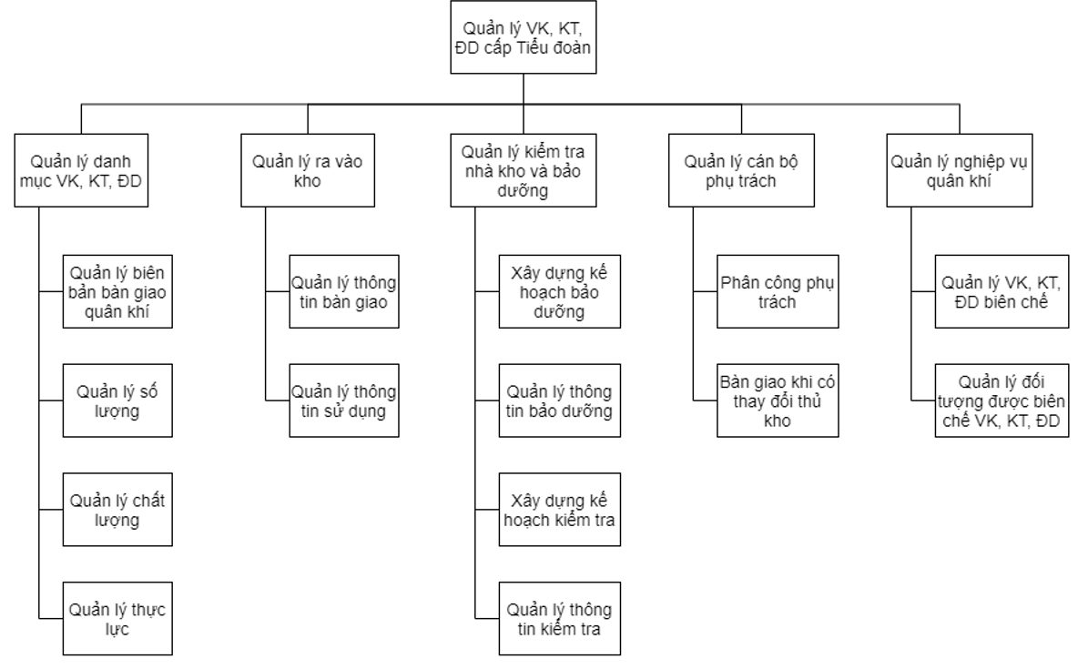

## **2.2. Sơ đồ luồng dữ liệu (DFD)**

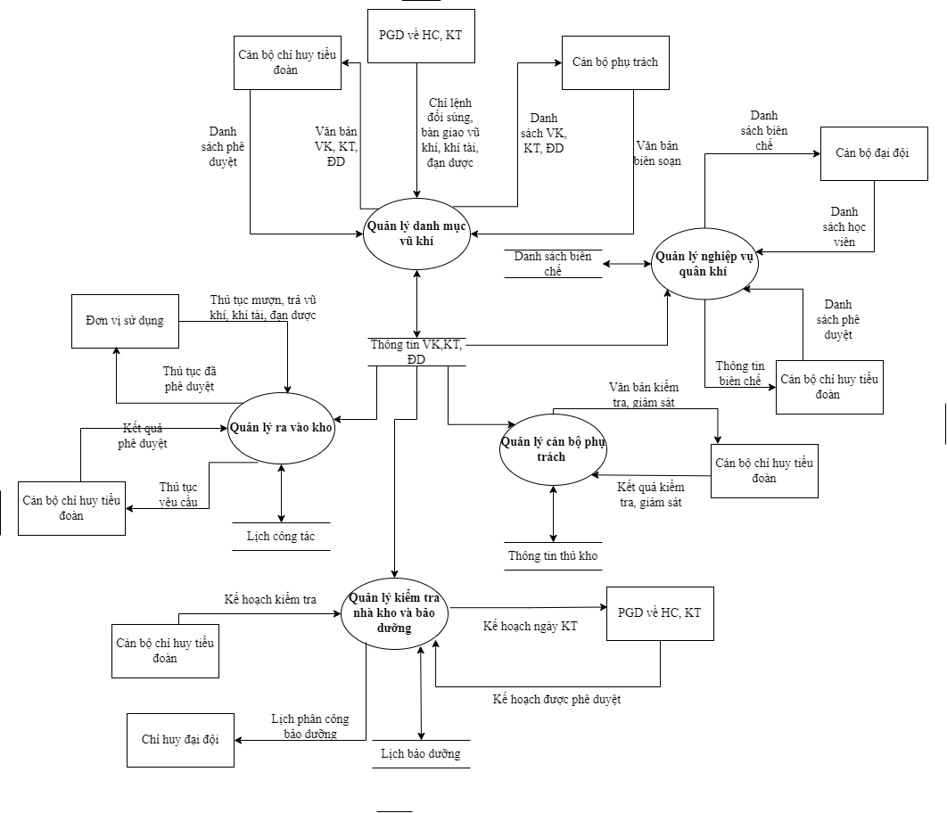

## **2.3. Đặc tả chức năng chi tiết**

### 2.3.1. Chức năng “Quản lý danh mục vũ khí”

* Phần tiêu đề:

- Tên chức năng: Quản lý danh mục vũ khí

- Đầu vào:

+ Chỉ lệnh đổi súng, bàn giao vũ khí, khí tài, đạn dược.

+ Biên bản bàn giao quân khí đã được phê duyệt của chỉ huy tiểu đoàn.

- Đầu ra: Danh sách vũ khí, khí tài, đạn dược được sắp xếp và quản lí theo danh mục.

* Phần thân:

Lặp Lấy một vũ khí, khí tài, đạn dược nhận từ cấp trên.

Nếu Được chỉ huy tiểu đoàn phê duyệt

Thì Danh sách vũ khí, khí tài, đạn dược được sắp xếp và quản

lí theo danh mục.

Đến khi hết danh sách

Nếu Chỉ lệnh đổi súng, bàn giao vũ khí, khí tài, đạn dược.

Thì Cập nhật danh sách vũ khí, khí tài, đạn dược được sắp xếp

và quản lí theo danh mục.

(Được thực hiện bởi cán bộ phụ trách)

### 2.3.2. Chức năng “Quản lý nghiệp vụ quân khí”:

* Phần tiêu đề:

- Tên chức năng: Quản lý nghiệp vụ quân khí

- Đầu vào:

+ Danh sách học viên của đại đội được giao nhiệm vụ

+ Danh sách vũ khí, khí tài, đạn dược.

- Đầu ra: Danh sách biên chế vũ khí, khí tài, đạn dược.

* Phần thân:

Lặp Lấy danh sách học viên và danh sách vũ khí, khí tài, đạn dược.

Kiểm tra và biên chế cho từng người.

Nếu Danh sách biên chế được chỉ huy tiểu đoàn phê duyệt.

Thì Xuất ra danh sách biên chế.

Không thì Kiểm tra và biên chế lại cho phù hợp.

Đến khi Hết danh sách.

### 2.3.3. Chức năng “Quản lý cán bộ phụ trách”

* Phần tiêu đề:

- Tên chức năng: Quản lý theo dõi kiểm tra giám sát cán bộ phụ trách kho súng.

- Đầu vào: + Văn bản kiểm tra, giám sát cán bộ phụ trách

- Đầu ra: Thông tin thủ kho quản lý súng.

* Phần thân:

Lặp Lấy thông tin thủ kho.

Nếu Thông tin thủ kho được phê duyệt.

Thì Lưu thông tin.

### 2.3.4. Chức năng “Quản lý kiểm tra nhà kho và bảo dưỡng”

* Phần tiêu đề:

- Tên chức năng: Quản lý kiểm tra nhà kho và bảo dưỡng vũ khí, khí tài, đạn dược.

- Đầu vào:

+ Thông tin vũ khí, khí tài, đạn dược.

+ Kế hoạch ngày Kĩ Thuật.

- Đầu ra: Lịch bảo dưỡng, kiểm tra.

* Phần thân:

Lặp Lấy thông tin vũ khí, khí tài, đạn dược.

So khớp kiểm tra tình trạng số lượng với khi được bàn giao.

Nếu Trùng khớp

Thì Nhận xét và phê duyệt

Nếu không

Thì Tiến hành xử lý

Đến khi hết

Lặp Lấy thông tin vũ khí, khí tài, đạn dược.

Kiểm tra tình trạng số lượng sau khi bảo quản.

Nếu Đảm bảo

Thì Phê duyệt

Nếu không

Thì Bảo dưỡng lại

Đến khi hết

### 2.3.5. Chức năng “Quản lý ra vào kho”

* Phần tiêu đề:

- Tên chức năng: Quản lý ra vào kho mượn và trả vũ khí, khí tài, đạn dược.

- Đầu vào: Thủ tục mượn trả súng đã được phê duyệt

- Đầu ra: Lịch công tác.

* Phần thân:

Lặp Lấy thủ tục mượn trả súng đã được phê duyệt.

Mượn

Kiểm tra số lượng và chất lượng khi mượn súng.

Cho mượn

Trả

Kiểm tra số lượng và chất lượng so với khi mượn súng.

Nếu Bảo đảm

Thì Xác nhận trả

Nếu không Lập biên bản báo cáo cấp trên.

# **Phần III. Mô hình hóa dữ liệu**

## **3.1. Lược đồ ER**

### 3.1.1. Mô hình ER mở rộng

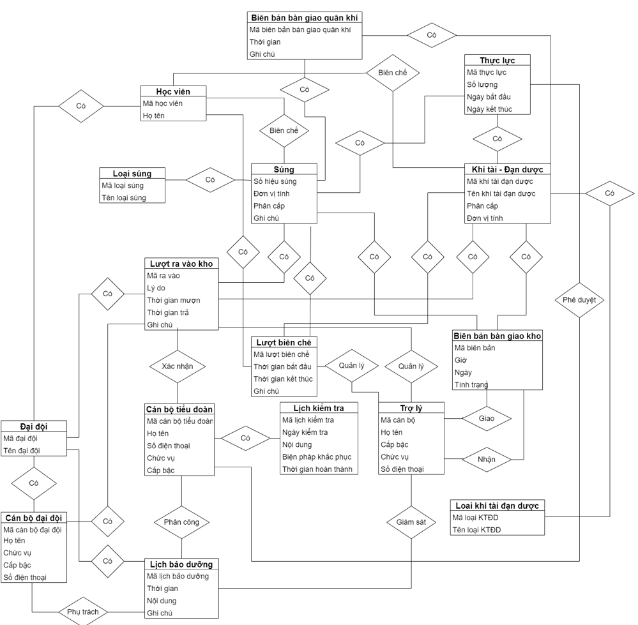

### 3.1.2. Mô hình ER kinh điển

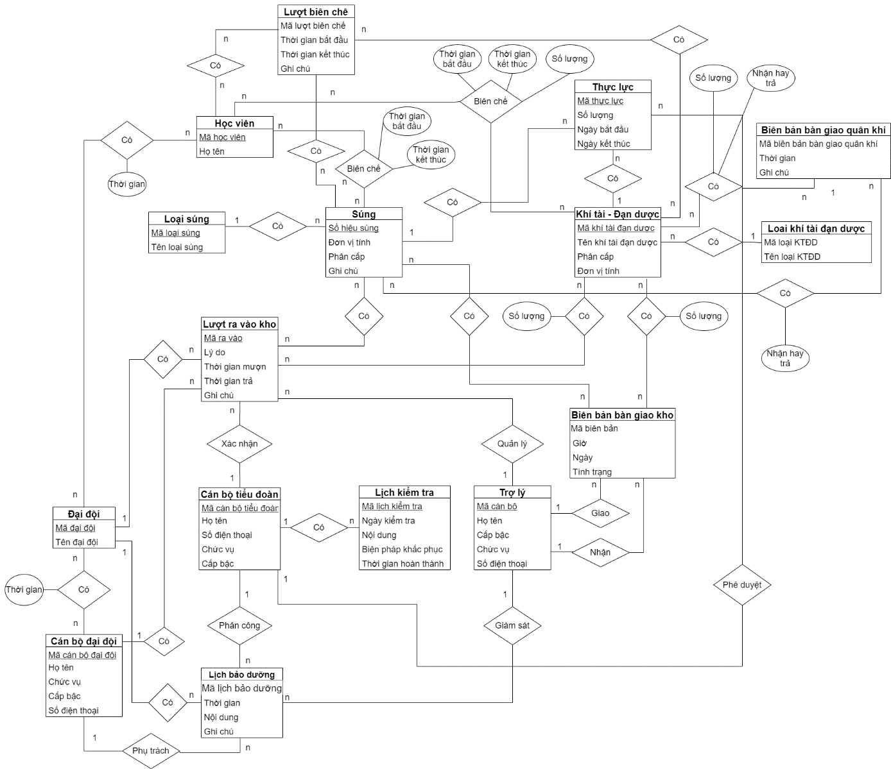

### 3.1.3. Mô hình ER hạn chế

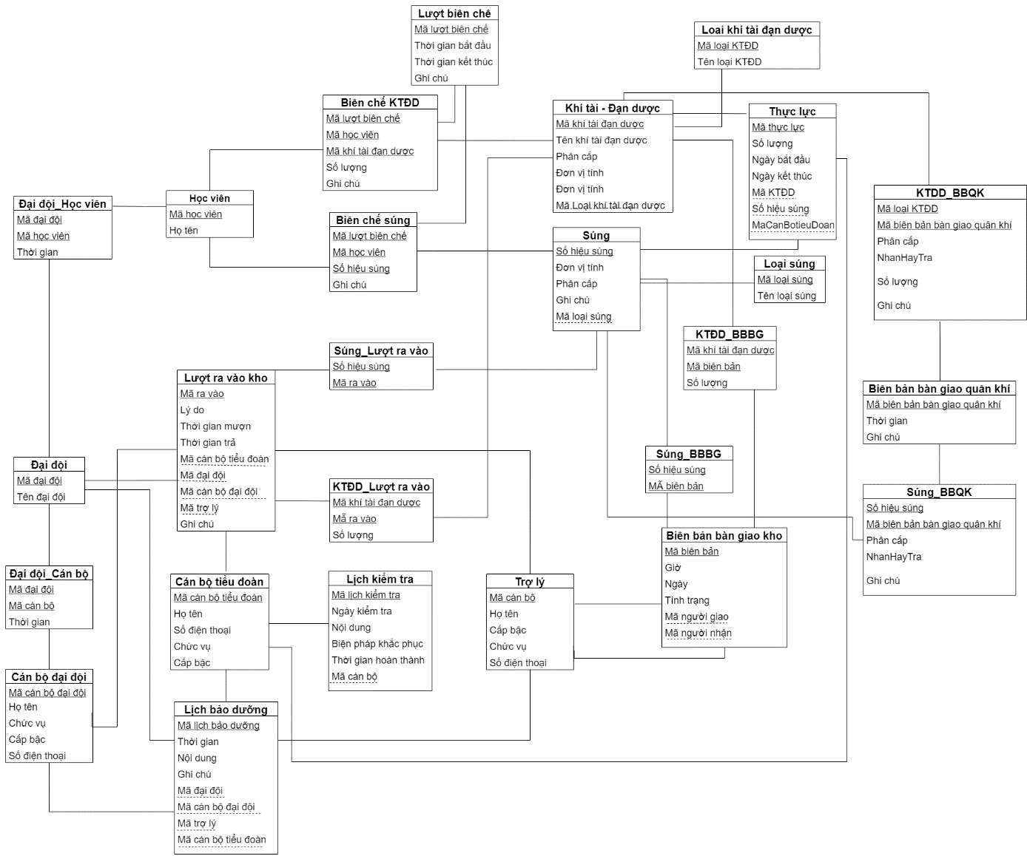

## **3.2. Lược đồ quan hệ**

1. **DAIDOI** (MaDaiDoi, TenDaiDoi)
2. **HOCVIEN** (MaHocVien, HoTen, MaDaiDoi)
3. **CANBODAIDOI** (MaCanBoDaiDoi, HoTen, CapBac, ChucVu, SDT, MaDaiDoi)
4. **KHITAIDANDUOC** (MaKTDD, TenKTDD, PhanCap, DonViTinh, , GhiChu, MaLoai)
5. **BIENCHEKTDD** (MaHocVien, MaKTDD, MaLuotBienChe, SoLuong, )
6. **THUCLUC** (MaThucLuc, SoLuong, NgayBatDau, NgayKetThuc, MaKTDD, MaCanBoTieuDoan)
7. **SUNG** (SoHieuSung, DonViTinh, PhanCap, GhiChu, MaLoaiSung, )
8. **BIENCHESUNG** (MaHocVien, SoHieuSung, MaLuotBienChe, )
9. **LOAISUNG**(MaLoaiSung, TenLoaiSung )
10. **BIENBANBANGIAOKHO**(MaBienBan, Gio, Ngay, TinhTrang, MaNguoiNhan, MaNguoiGiao, )
11. **SUNG_BBBG**(SoHieuSung, MaBienBan )
12. **KTDD_BBBG**(MaKTDD, MaBienBan, SoLuong, )
13. **TROLY**(MaTroLy, HoTen, CapBac, ChucVu, SoDienThoai)
14. **CANBOTIEUDOAN** (MaCanBoTieuDoan, HoTen, CapBac, ChucVu, SDT, MaTain, TenDangNhap, MatKhau)
15. **LICHKIEMTRA**(MaLichKiemTra, NgayKiemTra, NoiDung, BienPhapKhacPhuc, ThoiGianHoanThanh, MaCanBo, NhanXet)
16. **LUOTRAVAOKHO**(MaRaVao, LyDo, ThoiGianMuon, ThoiGianTra, MaCanBoTieuDoan, MaDaiDoi, MaCanBoDaiDoi, MaTroLy, GhiChu, NhanXet)
17. **KTDD_LUOTRAVAO**(MaKTDD, MaRaVao, SoLuong, MaHocVien, GhiChu)
18. **SUNG_LUOTRAVAO**(SoHieuSung, MaRaVao)
19. **LICHBAODUONG**(MaLichBaoDuong, ThoiGian, NoiDung, GhiChu, MaDaiDoi, MaCanBoDaiDoi, MaCanBoTieuDoan, MaTroLy )
20. **BIENBANBANGIAOQUANKHI** ( MaBienBan, TenBienBan, ThoiGian, GhiChu)
21. **KTDD_BBQK (** MaKTDD, MaBienBan, NhanHayTra, SoLuong, PhanCap **)**
22. **LOAIKHITAIDANDUOC(** MaLoai, TenLoai **)**
23. **LUOTBIENCHE**( MaLuotBienChe, ThoiGianBatDau, ThoiGianKetThuc, MaTroLy, GhiChu )
24. **NHOM**( MaNhom, TenNhom, GhiChu )
25. **NHOM**_**QUYEN**( MaNhom, MaQuyen )
26. **QUYEN**(MaQuyen, Ten, GhiChu )
27. **SUNG**_**BBQK**( SoHieuSung, MaBienBan , NhanHayTra, PhanCap)

## **3.3. Đặc tả dữ liệu**

|  |  |  |  |  |
| --- | --- | --- | --- | --- |
| **HOCVIEN** | | | | |
| *Trường* | *Kiểu* | *Index* | *NULL* | *Chú thích* |
| **MaHocVien** | **VARCHAR(10)** | **PRIMARY** | **NO** | Mã học viên |
| HoTen | NVARCHAR(50) |  | YES | Họ tên học viên |
| **MaDaiDoi** | **VARCHAR(4)** | **REFERENCES** | **NO** | Mã đại đội |

|  |  |  |  |  |
| --- | --- | --- | --- | --- |
| **DAIDOI** | | | | |
| *Trường* | *Kiểu* | *Index* | *NULL* | *Chú thích* |
| **MaDaiDoi** | **VARCHAR(4)** | **PRIMARY** | **NO** | Mã đại đội |
| TenDaiDoi | NVARCHAR(50) |  | YES | Tên đại đội |

|  |  |  |  |  |
| --- | --- | --- | --- | --- |
| **CANBODAIDOI** | | | | |
| *Trường* | *Kiểu* | *Index* | *NULL* | *Chú thích* |
| **MaCanBoDaiDoi** | **VARCHAR(12)** | **PRIMARY** | **NO** | Mã cán bộ đại đội |
| HoTen | NVARCHAR(50) |  | YES | Họ tên |
| CapBac | NVARCHAR(50) |  | YES | Cấp bậc |
| ChucVu | NVARCHAR(50) |  | YES | Chức vụ |
| SDT | NCHAR(10) |  | YES | Số điện thoại |

|  |  |  |  |  |
| --- | --- | --- | --- | --- |
| **KHITAIDANDUOC** | | | | |
| *Trường* | *Kiểu* | *Index* | *NULL* | *Chú thích* |
| **MaKTDD** | **VARCHAR(5)** | **PRIMARY** | **NO** | Mã khí tài đạn dược |
| TenKTDD | NVARCHAR(100) |  | YES | Tên khí tài đạn dược |
| PhanCap | INT |  | YES | Phân cấp |
| DonViTinh | NVARCHAR(100) |  | YES | Đơn vị tính |
| **MaLoai** | **VARCHAR(10)** | **REFERENCES** | **NO** | Mã loại khí tài đạn dược |

|  |  |  |  |  |
| --- | --- | --- | --- | --- |
| **LOAISUNG** | | | | |
| *Trường* | *Kiểu* | *Index* | *NULL* | *Chú thích* |
| **MaLoaiSung** | **VARCHAR(5)** | **PRIMARY** | **NO** | Mã loại súng |
| TenLoaiSung | NVARCHAR(100) |  | YES | Tên loại súng |

|  |  |  |  |  |
| --- | --- | --- | --- | --- |
| **LOAIKHITAIDANDUOC** | | | | |
| *Trường* | *Kiểu* | *Index* | *NULL* | *Chú thích* |
| **MaLoai** | **VARCHAR(10)** | **PRIMARY** | **NO** | Mã loại khí tài đạn dược |
| TenLoaiSung | NVARCHAR(100) |  | YES | Tên loại súng |

|  |  |  |  |  |
| --- | --- | --- | --- | --- |
| **SUNG** | | | | |
| *Trường* | *Kiểu* | *Index* | *NULL* | *Chú thích* |
| **SoHieuSung** | **VARCHAR(20)** | **PRIMARY** | **NO** | Số hiệu súng |
| DonViTinh | NVARCHAR(100) |  | YES | Đơn vị tính |
| PhanCap | INT |  | YES | Phân cấp |
| GhiChu | NVARCHAR(500) |  | YES | Ghi chú |
| **MaLoaiSung** | **VARCHAR(5)** | **REFERENCES** | **NO** | Mã loại súng |

|  |  |  |  |  |
| --- | --- | --- | --- | --- |
| **THUCLUC** | | | | |
| *Trường* | *Kiểu* | *Index* | *NULL* | *Chú thích* |
| **MaThucLuc** | **NCHAR(10)** | **PRIMARY** | **NO** | Mã thực lực |
| SoLuong | INT |  | YES | Số lượng |
| NgayBatDau | DATE |  | YES | Ngày bắt đầu |
| NgayKetThuc | DATE |  | YES | Ngày kết thúc |
| **MaKTDD** | **CHAR(5)** | **REFERENCES** | YES | Mã khí tài đạn dược |
| **SoHieuSung** | **VARCHAR(20)** | **REFERENCES** | YES | Số hiệu súng |
| **MaCanBoTieuDoan** | **VARCHAR(12)** | **REFERENCES** | **NO** | Mã cán bộ tiểu đoàn |

|  |  |  |  |  |
| --- | --- | --- | --- | --- |
| **LUOTBIENCHE** | | | | |
| *Trường* | *Kiểu* | *Index* | *NULL* | *Chú thích* |
| **MaLuotBienChe** | **VARCHAR(10)** | **PRIMARY** | **NO** | Mã lượt biên chế |
| NgayBatDau | DATE |  | YES | Ngày bắt đầu |
| NgayKetThuc | DATE |  | YES | Ngày kết thúc |
| **MaTroLy** | **VARCHAR(12)** | **NgayKetThuc** | **NO** | **Mã trợ lý** |

|  |  |  |  |  |
| --- | --- | --- | --- | --- |
| **BIENCHESUNG** | | | | |
| *Trường* | *Kiểu* | *Index* | *NULL* | *Chú thích* |
| **MaHocVien** | **CHAR(10)** | **PRIMARY** | **NO** | Mã học viên |
| **SoHieuSung** | **VARCHAR(20)** | **PRIMARY** | **NO** | Số hiệu súng |
| **MaLuotBienChe** | **VARCHAR(10)** | **REFERENCES** | **NO** | Mã lượt biên chế |

|  |  |  |  |  |
| --- | --- | --- | --- | --- |
| **BIENCHEKTDD** | | | | |
| *Trường* | *Kiểu* | *Index* | *NULL* | *Chú thích* |
| **MaHocVien** | **CHAR(10)** | **PRIMARY** | **NO** | Mã học viên |
| **MaKTDD** | **CHAR(5)** | **PRIMARY** | **NO** | Mã khí tài đạn dược |
| SoLuong | INT |  | YES | Số lượng |
| **MaLuotBienChe** | **VARCHAR(10)** | **REFERENCES** | **NO** | Mã lượt biên chế |

|  |  |  |  |  |
| --- | --- | --- | --- | --- |
| **TROLY** | | | | |
| *Trường* | *Kiểu* | *Index* | *NULL* | *Chú thích* |
| **MaTroLy** | **VARCHAR(12)** | **PRIMARY** | **NO** | Mã trợ lý |
| HoTen | NVARCHAR(50) |  | YES | Họ tên |
| CapBac | NVARCHAR(50) |  | YES | Cấp bậc |
| ChucVu | NVARCHAR(50) |  | YES | Chức vụ |
| SDT | CHAR(10) |  | YES | Số điện thoại |

|  |  |  |  |  |
| --- | --- | --- | --- | --- |
| **BIENBANBANGIAONHAKHO** | | | | |
| *Trường* | *Kiểu* | *Index* | *NULL* | *Chú thích* |
| **MaBienBan** | **CHAR(5)** | **PRIMARY** | **NO** | Mã biên bản |
| Gio | TIME(7) |  | YES | Giờ |
| Ngay | DATE |  | YES | Ngày |
| TinhTrang | NVARCHAR(100) |  | YES | Tình trạng |
| **MaNguoiGiao** | **VARCHAR(12)** | **REFERENCES** | **NO** | Mã người giao |
| **MaNguoiNhan** | **VARCHAR(12)** | **REFERENCES** | **NO** | Mã người nhận |

|  |  |  |  |  |
| --- | --- | --- | --- | --- |
| **SUNG_BBBG** | | | | |
| *Trường* | *Kiểu* | *Index* | *NULL* | *Chú thích* |
| **SoHieuSung** | **VARCHAR(20)** | **PRIMARY** | **NO** | Số hiệu súng |
| **MaBienBan** | **CHAR(5)** | **PRIMARY** | **NO** | Mã biên bản |

|  |  |  |  |  |
| --- | --- | --- | --- | --- |
| **KTDD_BBBG** | | | | |
| *Trường* | *Kiểu* | *Index* | *NULL* | *Chú thích* |
| **MaKTDD** | **CHAR(5)** | **PRIMARY** | **NO** | Mã khí tài đạn dược |
| **MaBienBan** | **CHAR(5)** | **PRIMARY** | **NO** | Mã biên bản |
| SoLuong | INT |  | YES | Số lượng |

|  |  |  |  |  |
| --- | --- | --- | --- | --- |
| **CANBOTIEUDOAN** | | | | |
| *Trường* | *Kiểu* | *Index* | *NULL* | *Chú thích* |
| **MaCanBoTieuDoan** | **VARCHAR(12)** | **PRIMARY** | **NO** | Mã cán bộ tiểu đoàn |
| HoTen | NVARCHAR(50) |  | YES | Họ tên |
| CapBac | NVARCHAR(50) |  | YES | Cấp bậc |
| ChucVu | NVARCHAR(50) |  | YES | Chức vụ |
| SDT | CHAR(10) |  | YES | Số điện thoại |

|  |  |  |  |  |
| --- | --- | --- | --- | --- |
| **LICHKIEMTRA** | | | | |
| *Trường* | *Kiểu* | *Index* | *NULL* | *Chú thích* |
| **MaLichKiemTra** | **VARCHAR(12)** | **PRIMARY** | **NO** | Mã lịch kiểm tra |
| NgayKiemTra | DATE |  | YES | Ngày kiểm tra |
| NoiDung | NVARCHAR(1000) |  | YES | Nội dung |
| BienPhapKhacPhuc | NVARCHAR(1000) |  | YES | Biện pháp khắc phục |
| ThoiGianHoanThanh | DATE |  | YES | Thời gian hoàn thành |
| **MaCanBo** | **VARCHAR(12)** | **REFERENCES** | **NO** | Mã cán bộ |

|  |  |  |  |  |
| --- | --- | --- | --- | --- |
| **LICHBAODUONG** | | | | |
| *Trường* | *Kiểu* | *Index* | *NULL* | *Chú thích* |
| **MaLichBaoDuong** | **CHAR(5)** | **PRIMARY** | **NO** | Mã lịch bảo dưỡng |
| ThoiGian | DATE |  | YES | Thời gian |
| NoiDung | NVARCHAR(1000) |  | YES | Nội dung |
| GhiChu | NVARCHAR(1000) |  | YES | Ghi chú |
| **MaDaiDoi** | **CHAR(4)** | **REFERENCES** | **NO** | Mã đại đội |
| **MaCanBoDaiDoi** | **VARCHAR(12)** | **REFERENCES** | **NO** | Mã cán bộ đại đội |
| **MaTroLy** | **VARCHAR(12)** | **REFERENCES** | **NO** | Mã trợ lý |
| **MaCanBoTieuDoan** | **VARCHAR(12)** | **REFERENCES** | **NO** | Mã cán bộ tiểu đoàn |

|  |  |  |  |  |
| --- | --- | --- | --- | --- |
| **LUOTRAVAOKHO** | | | | |
| *Trường* | *Kiểu* | *Index* | *NULL* | *Chú thích* |
| **MaRaVao** | **CHAR(10)** | **PRIMARY** | **NO** | Mã ra vào |
| LyDo | NVARCHAR(500) |  | YES | Lý do |
| ThoiGianMuon | DATETIME |  | YES | Thời gian mượn |
| ThoiGianTra | DATETIME |  | YES | Thời gian trả |
| GhiChu | NVARCHAR(1000) |  | YES | Ghi chú |
| **MaCanBoTieuDoan** | **VARCHAR(12)** | **REFERENCES** | **NO** | Mã cán bộ tiểu đoàn |
| **MaTroLy** | **VARCHAR(12)** | **REFERENCES** | **NO** | Mã trợ lý |
| **MaCanBoDaiDoi** | **VARCHAR(12)** | **REFERENCES** | **NO** | Mã cán bộ đại đội |
| **MaDaiDoi** | **CHAR(4)** | **REFERENCES** | **NO** | Mã đại đội |

|  |  |  |  |  |
| --- | --- | --- | --- | --- |
| **SUNG_LUOTRAVAO** | | | | |
| *Trường* | *Kiểu* | *Index* | *NULL* | *Chú thích* |
| **SoHieuSung** | **VARCHAR(20)** | **PRIMARY** | **NO** | Số hiệu súng |
| **MaRaVao** | **CHAR(10)** | **PRIMARY** | **NO** | Mã lượt ra vào kho |

|  |  |  |  |  |  |
| --- | --- | --- | --- | --- | --- |
| **KTDD_LUOTRAVAO** | | | | | |
| *Trường* | *Kiểu* | *Index* | *NULL* | *Default* | *Chú thích* |
| **MaKTDD** | **CHAR(5)** | **PRIMARY** | **NO** |  | Mã khí tài đạn dược |
| **MaRaVao** | **CHAR(10)** | **PRIMARY** | **NO** |  | Mã lượt ra vào kho |
| SoLuong | INT |  | YES |  | Số lượng |

## **3.4. Từ điển dữ liệu**

|  |  |
| --- | --- |
| **Định nghĩa luồng dữ liệu** | |
| Tên luồng dữ liệu | Lịch bảo dưỡng |
| Tên đồng nghĩa | LichBaoDuong |
| Vị trí (Từ/đến)  Từ:  Đến: | Lập lịch bảo dưỡng  Thực hiện lịch bảo dưỡng |
| Hợp thành | Mã lịch bảo dưỡng  Thời gian  Nội dung  Ghi chú  Mã cán bộ tiểu đoàn  Mã đại đội |
| Giải thích | Giải thích quy trình tạo ra và thực hiện một lịch bảo dưỡng |

|  |  |
| --- | --- |
| **Định nghĩa tệp dữ liệu** | |
| Tên tệp | Súng |
| Mô tả | Chứa mọi thông tin về súng |
| Từ đồng nghĩa | Sung |
| Hợp thành | Số hiệu súng  Đơn vị tính  Phân cấp  Ghi chú  Mã loại súng |
| Xử lý liên quan | Cập nhật thông tin súng  Tìm kiếm súng |

|  |  |
| --- | --- |
| **Định nghĩa dữ liệu sơ cấp** | |
| Tên dữ liệu sơ cấp | Số hiệu súng |
| Mô tả | Là số hiệu định danh duy nhất của mỗi súng |
| Từ đồng nghĩa | SoHieuSung |
| Bản ghi, tệp liên quan | Súng |
| Các xử lý liên quan | Biên chế súng, Ra vào kho, Lập biên bản bàn giao nhà kho |
| Đặc điểm dữ liệu | Số kí tự tùy loại súng |

|  |  |
| --- | --- |
| **Định nghĩa chức năng xử lý** | |
| Tên chức năng | Biên chế súng |
| Mô tả | Biên chế một súng cho một học viên trong một thời gian nhất định |
| Đồng nghĩa | BienCheSung |
| Vào | Súng, Học viên |
| Ra | Bien chế súng |

# **Phần IV: Thiết kế**

## **4.1. Thiết kế tổng thể**

### 4.1.1. Về tiến trình: Chia ra làm tiến trình thủ công và tiến trình máy tính như sau:

Tiến trình thủ công:

+ Bên mượn đăng kí mượn súng trực tiếp với thủ kho.

+ Xác nhận và phê duyệt các quyết định của thủ trưởng cấp trên.

+ Chỉ lệnh của cấp trên về việc đổi, bàn giao vũ khí, khí tài, đạn dược.

+ Phê duyệt kế hoạch bảo dưỡng của tiểu đoàn.

Tiến trình máy tính:

+ Nhập và lưu trữ thông tin của vũ khí, khí tài, đạn dược.

+ Thống kê lịch công tác của tiểu đoàn.

+ Lưu trữ thông tin của thủ kho.

+ Nhập và lưu trữ thông tin biên chế vũ khí, khí tài, đạn dược.

### 4.1.2. Về kho dữ liệu:

Kho thủ công:

+ Lịch công tác

+ Thông tin của thủ kho

Kho máy tính:

+ Danh sách biên chế vũ khí, khí tài, đạn dược

+ Thông tin vũ khí, khí tài, đạn dược

+ Lịch bảo dưỡng.

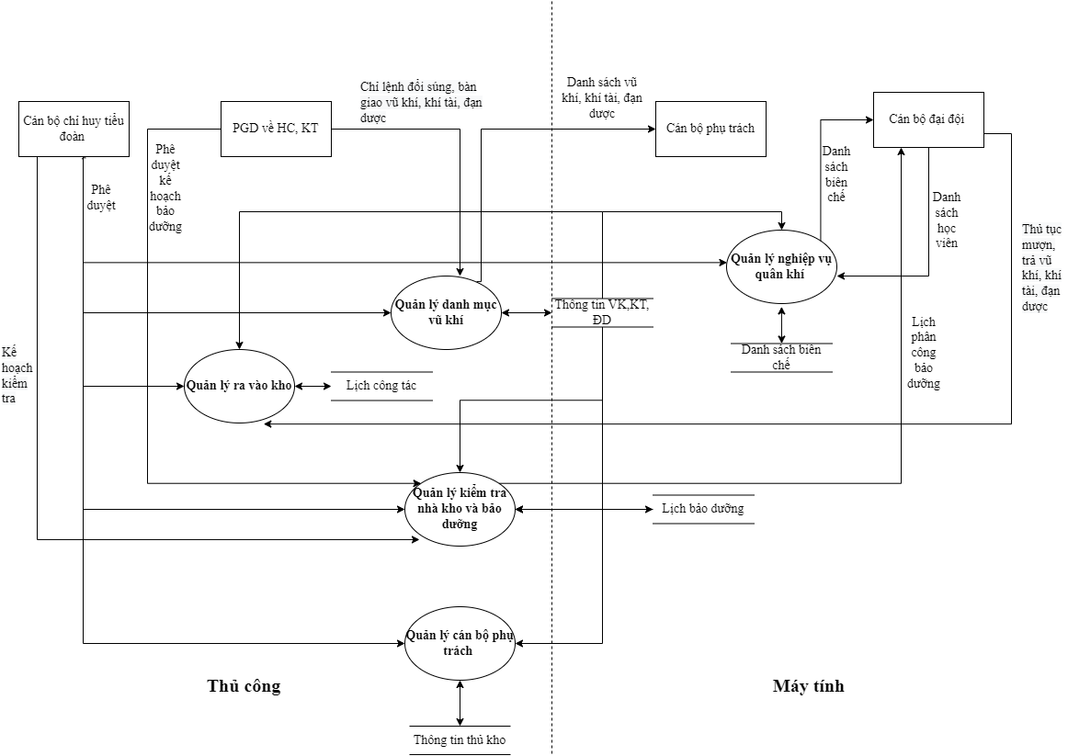

## **4.2. Thiết kế kiểm soát**

### 4.2.1. Kiểm tra thông tin nhập/xuất

**a, Kiểm tra thông tin vũ khí, khí tài, đạn dược**

Mục đích:

- Bảo đảm tính chính xác các thông tin của vũ khí, khí tài, đạn dược.

- Kịp thời phát hiện sai sót trong quá trình nhập xuất thông tin.

Yêu cầu:

- Kiểm tra mọi thông tin của vũ khí, khí tài, đạn dược.

Hình thức kiểm tra:

- Bằng tay:

+ Thủ kho xem lại thông tin số súng trên thân súng, chất lượng sơ bộ của súng so với danh sách.

+ Tiểu đoàn kiểm tra thông tin và xét duyệt và trả kết quả về.

- Bằng máy:

+ Thông tin về vũ khí, khí tài, đạn dược sẽ được hệ thống kiểm tra đảm bảo đầy đủ các thông tin. Nếu người dùng nhập thiếu thông tin sẽ yêu cầu nhập lại.

· Nơi tiến hành kiểm tra:

- Tại nhà kho của tiểu đoàn.

- Lúc lưu trữ thông tin trong hệ thống máy tính.

Nội dung kiểm tra:

- Kiểm tra thông tin so với danh sách thực.

**b, Kiểm tra danh sách biên chế vũ khí, khí tài, đạn dược.**

Mục đích:

- Bảo đảm tính xác thực của thông tin về biên chế vũ khí, khí tài, đạn dược khi đã được phê duyệt.

Yêu cầu:

- Kiểm tra mọi thông tin về danh sách đã xét duyệt biên chế.

Hình thức kiểm tra:

- Bằng tay:

+ Kiểm tra danh sách học viên.

+ Kiểm tra danh sách vũ khí, khí tài, đạn dược.

- Bằng máy:

+ Kiểm tra thông tin của 2 danh sách đã so khớp với hệ thống lưu trữ.

+ Kiểm tra thông tin biên chế có hợp lệ hay không.

Nơi tiến hành kiểm tra:

- Tại nơi lữu trữ thông tin của hệ thống máy tính.

Nội dung kiểm tra:

- So sánh danh sách biên chế của giấy tờ và hệ thống.

**c, Lịch bảo dưỡng**

Mục đích:

- Bảo đảm tính xác thực về lịch bảo dưỡng của Tiểu đoàn để gửi lên cấp trên phê duyệt

Yêu cầu:

- Kiểm tra thông tin, số lượng chất lượng của vũ khí, khí tài, đạn dược.

- Kiểm tra lịch bảo dưỡng.

Nơi tiến hành kiểm tra:

- Tại nơi lữu trữ thông tin của hệ thống máy tính.

Hình thức kiểm tra:

- Bằng tay:

+ Chỉ huy tiểu đoàn kiểm tra trực tiếp thông tin về vũ khí, khí tài, đạn dược trong kho.

+ Kiểm tra lại ngày kiểm tra xem đúng hướng dẫn của ban quân khí/ Phòng Kỹ Thuật yêu cầu hay chưa.

- Bằng máy: kiểm tra thông tin so với khi nhập súng vào kho có khớp nhau không.

Nội dung kiểm tra:

- Kiểm tra thông tin liên quan đến lịch bão dưỡng và chất lượng của vũ khí, khí tài, đạn dược.

### 4.2.2. Tình huống gián đoạn chương trình

a, Nguyên nhân

Hỏng phần cứng, hỏng hệ điều hành: máy tính hỏng, ...

Nhầm lẫn trong thao tác với chương trình. Ví dụ: xóa nhầm dữ liệu về số hiệu súng, xóa nhầm thông tin của người quản lý kho, ...

Lập trình sai làm cho các chức năng của chương trình không thực hiện được.

Nhầm lẫn trong quá trình đưa danh sách biên chế

Do rủi ro về môi trường: cháy nổ, động đất, ...

Dữ liệu sai

b, Hậu quả

Mất thời gian chạy, sửa lại chương trình

Bị sai dữ liệu, mất dữ liệu

Thông tin ở các bộ phận không khớp với nhau

Không thể kiểm soát được hết người ra vào cổng

c, Cách thức bảo đảm an toàn thông tin

Khóa từng phân dữ liệu, phân quyền cho các nhóm người dùng được thao tác với các dữ liệu

Viết hưỡng dẫn sử dụng chương trình hạn chế người dùng thao tác sai

Tạo file để sao lưu lại dữ liệu

d, Thủ tục phục hồi chương trình

Đưa CSDL trở về trạng thái đúng đắn ngay trước khi bị hỏng vì gián đoạn chương trình.

e, Khi nào dùng thủ tục phục hồi

Giá mang của tệp có sự cố

Hỏng môi trường máy tính

Hỏng hệ điều hành

Thực hiện sai quy định của hệ điều hành

Lỗi lập trình

Nhầm lẫn trong thao tác

e, Nguyên tắc hoạt động của thủ tục phục hồi chương trình

Sao lưu định kỳ

Khi có sự cố gián đoạn:

Đọc các giá trị cuối cùng của các biến mốc

Định vị lại đầu đọc các file đang dùng

Xử lý một số lô trên các file vận động

Khởi động lại chương trình từ chỗ bị ngắt

f, Vấn đề cân nhắc khi sử dụng thủ tục phục hồi

Thời gian bị mất do phục hồi

Chương trình không bắt đầu lại được khi đã gián đoạn

Xử lý theo mẻ có thể bắt đầu lại

Xử lý trực tuyến không thể bắt đầu lại

Tính phức tạp và các ràng buộc về khai thác

Cần thêm thiết bị ngoại vi

### 4.2.3. Tình huống xâm hại từ con người

a, Các hình thức xâm hại

- Vô tình:

Nhập sai dữ liệu: nhập sai thông tin vũ khí, nhập sai thông tin của người quản lý kho, sai thông tin biên chế của học viên, ...

Nhầm lẫn thao tác: nhầm lẫn trong thao tác sửa, xóa dữ liệu, ...

Sự cố lúc nhập dữ liệu: Đang nhập thông tin thì bị sập nguồn, chết máy, ...

- Cố ý:

Tấn công hệ thống để lấy cắp các tài liệu: thông tin của vũ khí, khí tài, đạn dược, danh sách biên chế…

Tấn công hệ thống nhằm gây các quyết định sai lạc: Tấn công vào hệ thống máy tính lưu trữ thông tin của Tiểu đoàn phê duyệt các thông tin quan trọng, khi báo cáo lên dẫn đến quyết định sai lệch

Tấn công nhăm gây lãng phí, thất thoát tài sản: Sửa đổi thông tin liên quan đến số lượng…

b, Mục đích bảo vệ

Bảo vệ tính bí mật: thông tin vũ khí, khí tài, đạn dược… không bị lộ.

Bảo vệ tính toàn vẹn: ngăn chặn việc tạo và thay đổi bất hợp pháp hoặc phá hoại dữ liệu .

Bảo vệ tính khả dụng: người dùng hợp pháp không bị từ chối truy nhập.

Bảo đảm tính riêng tư: các tài nguyên không bị sử dụng bởi các cá nhân không có quyền hoặc theo các cách không hợp pháp

### 4.3.4. Xây dựng giải pháp kiểm soát hệ thống

a, Hai loại giải pháp

- Đối với phần cứng:

Các loại tài liêu sổ sách phải được bảo quản cẩn thận, tránh để hư hỏng mục nát tại các đầu mối, bảo vệ đường dây mạng nội bộ, bảo vệ các thiết bị truyền dữ liệu, in ấn

Chống hư hỏng vật lý: bảo vệ ổ ghi dữ liệu, bảo vệ máy in…

Sử dụng thiết bị đi kèm bảo vệ phần cứng

- Đối với phần mềm và tổ chức dữ liệu:

Các dữ liệu cần được tổ chức lưu trữ dự phòng

Dữ liệu về khách phải được bảo mật, không được lợi dụng thông tin đó nhằm mục đích xấu

Mã hóa thông tin trên đường truyền

Tổ chức kiểm soát truy cập, kiểm soát được đối tượng truy cập và thao tác với dữ liệu bằng cách phân quyền người dùng.

b) Các giai đoạn thiết kế kiểm soát

Xác định các điểm hở của hệ thống

Xác định các kiểu đe dọa có thể xảy ra

Xác định các trạng thái phát sinh đe dọa

Lựa chọn thiết kế kiểm soát

c) Xác định các điểm hở của hệ thống

Dữ liệu trên đường truyền từ nơi lưu trữ đến nơi sử dụng

Luồng dữ liệu DFD đi tới một tác nhân ngoài

Luồng dữ liệu đi từ máy tính sang người sử dụng

Thông tin về lỗi vi phạm được nhập từ bên ngoài

Thông tin trao đổi qua giao diện nên có thể sẽ dẫn đến sai sót

Nơi lưu trữ thông tin

d, Xác định các kiểu đe dọa có thể xảy ra tại điểm hở

Giả mạo để phê duyệt

Ăn cắp thông tin và tài khoản

Thất thoát tài sản

Tốn kém, lộ bí mật

e, Xác định các trạng thái phát sinh đe dọa

- Cao:

Người dùng nhầm lẫn, sai sót trong quá trình nhập/xuất dữ liệu

Người dùng nhầm lẫn trong thao tác

- Vừa:

Hỏng phần cứng, hỏng hệ điều hành

Lộ lọt thông tin trong quá trình lưu trữ, truyền tin, sử dụng

- Thấp:

Lập trình sai

Sự tấn công vào hệ thống từ các cá nhân, tổ chức có mục đích xấu

f, Lựa chọn giải pháp thiết kế kiểm soát

Bảo mật vật lí bằng cách bảo mật cho các thiết bị trong hệ thống

Mã hóa thông tin trên đường truyền

Nhận dạng nhân sự bằng tên đăng nhập và mật khẩu

Phân biệt quyền riêng tư:

Mỗi người một mật khẩu truy cập

Phân loại người dùng và gán cho mỗi loại người dùng một số quyền nhất định

## **4.3. Thiết kế cơ sở dữ liệu**

### 4.3.1. Thiết kế CSDL logic

1. Bảng quan hệ, trường dữ liệu cho bảo mật

* Bảng quan hệ:

+ Quyền

+ Quyền - Nhóm

* Trường dữ liệu:

+ Thêm trường Tên đăng nhập, Mật khẩu vào bảng Trợ lý và bảng Cán bộ tiểu đoàn.

+ Thêm trường Người chỉnh sửa gần nhất và thời gian chỉnh sửa gần nhất vào các bảng để quản lý lịch sử cập nhật gần đây nhất.

+ Thêm các trường Khóa để khóa không cho phép sửa dữ liệu trong tương lai.

1. Đặc tả cấu trúc

|  |  |  |  |  |  |
| --- | --- | --- | --- | --- | --- |
| **Bảng: Quyen**  Quyền: Danh mục các quyền của hệ thống | | | | | |
| **STT** | **Tên trường** | **Mô tả** | **Kiểu dữ liệu** | **Khuôn dạng** | **Null** |
| 1 | **MaQuyen** | Mã quyền | char(5) | 5 kí tự chữ và số |  |
| 2 | Ten | Tên mô tả quyền | nvarchar(200) | Chữ cái |  |
| 3 | GhiChu | Ghi chú | nvarchar(200) | Trừ kí tự đặc biệt |  |

|  |  |  |  |  |  |
| --- | --- | --- | --- | --- | --- |
| **Bảng: Nhom**  Danh mục các nhóm quyền | | | | | |
| **STT** | **Tên trường** | **Mô tả** | **Kiểu dữ liệu** | **Khuôn dạng** | **Null** |
| 1 | **MaNhom** | Mã nhóm | char(5) | 5 kí tự chữ và số |  |
| 2 | TenNhom | Tên mô tả nhóm quyền | nvarchar(200) | Chữ cái |  |
| 3 | GhiChu | Ghi chú | nvarchar(200) | Trừ kí tự đặc biệt |  |

|  |  |  |  |  |  |  |  |  |  |
| --- | --- | --- | --- | --- | --- | --- | --- | --- | --- |
| **Bảng: Nhom_Quyen**  Nhóm – quyền: Danh mục các quyền của các nhóm | | | | | | | | | |
| **STT** | **Tên trường** | | **Mô tả** | | **Kiểu dữ liệu** | | **Khuôn dạng** | | **Null** |
| 1 | **MaNhom** | | Mã nhóm quyền | | char(5) | | 5 kí tự chữ và số | |  |
| 2 | **MaQuyen** | | Mã quyền | | char(5) | | 5 kí tự chữ và số | |  |
| **Khóa ngoại** | | | | | | | | | |
| **STT** | **Tên trường khóa ngoại** | **Mô tả** | | **Bảng** | | **Trường chính** | | **Quan hệ** | |
| 1 | MaNhom | Mã nhóm quyền | | Nhom | | MaNhom | | 1-n | |
| 2 | MaQuyen | Mã quyền | | Quyen | | MaQuyen | | 1-n | |

|  |  |  |  |  |  |
| --- | --- | --- | --- | --- | --- |
| **Bảng: HocVien**  Học viên: Danh sách các học viên của tiểu đoàn | | | | | |
| **STT** | **Tên trường** | **Mô tả** | **Kiểu dữ liệu** | **Khuôn dạng** | **Null** |
| 1 | **MaHocVien** | Mã học viên | Char(10) | 10 kí tự là chữ số |  |
| 2 | HoTen | Họ tên học viên | Nvarchar(50) | Chữ cái |  |
| 3 | NguoiSua | Mã người sửa gần đây nhất | Varchar(12) | Kí tự số |  |
| 4 | ThoiGianSua | Thời gian sửa gần đây nhất | datetime | Thời gian |  |

|  |  |  |  |  |  |
| --- | --- | --- | --- | --- | --- |
| **Bảng: DaiDoi**  Danh sách các đại đội của tiểu đoàn | | | | | |
| **STT** | **Tên trường** | **Mô tả** | **Kiểu dữ liệu** | **Khuôn dạng** | **Null** |
| 1 | **MaDaiDoi** | Mã đại đội | Char(4) | 4 kí tự chữ và số |  |
| 2 | TenDaiDoi | Tên đại đội | Nvarchar(50) | Chữ cái |  |
| 3 | NguoiSua | Mã người sửa gần đây nhất | Varchar(12) | Kí tự số |  |
| 4 | ThoiGianSua | Thời gian sửa gần đây nhất | datetime | Thời gian |  |

|  |  |  |  |  |  |
| --- | --- | --- | --- | --- | --- |
| **Bảng: CanBoDaiDoi**  Danh sách các cán bộ đại đội của tiểu đoàn | | | | | |
| **STT** | **Tên trường** | **Mô tả** | **Kiểu dữ liệu** | **Khuôn dạng** | **Null** |
| 1 | **MaCanBoDaiDoi** | Mã cán bộ đại đội | Varchar(12) | Kí tự số |  |
| 2 | HoTen | Họ tên cán bộ | Nvarchar(50) | Chữ cái |  |
| 3 | Cấp bậc | Cấp bậc | Nvarchar(50) | Chữ cái |  |
| 4 | Chức vụ | Chức vụ | Nvarchar(50) | Chữ cái |  |
| 5 | SDT | Số điện thoại | Char(10) | 10 kí tự số |  |
| 6 | NguoiSua | Mã người sửa gần đây nhất | Varchar(12) | Kí tự số |  |
| 7 | ThoiGianSua | Thời gian sửa gần đây nhất | datetime | Thời gian |  |

|  |  |  |  |  |  |
| --- | --- | --- | --- | --- | --- |
| **Bảng: KhiTaiDanDuoc**  Danh sách các khí tài đạn dược của tiểu đoàn | | | | | |
| **STT** | **Tên trường** | **Mô tả** | **Kiểu dữ liệu** | **Khuôn dạng** | **Null** |
| 1 | **MaKTDD** | Mã đại đội | Char(4) | 4 kí tự chữ và số |  |
| 2 | TenKTDD | Tên khí tài đạn dược | Nvarchar(100) | Chữ cái |  |
| 3 | PhanCap | Phân cấp theo chất lượng | Int | Số nguyên x: 1<= x <= 5 |  |
| 4 | DonViTinh | Đơn vị tính | Nvarchar(100) | Chữ cái |  |
| 5 | Khoa | Khóa dữ liệu | bit | 0: chưa khóa  1: đã khóa |  |
| 6 | NguoiSua | Mã người sửa gần đây nhất | Varchar(12) | Kí tự số |  |
| 7 | ThoiGianSua | Thời gian sửa gần đây nhất | datetime | Thời gian |  |
| 8 | MaLoai | Mã loại khí tài đạn dược | Varchar(10) | kí tự chữ và số |  |
| **Khóa ngoại** | | | | | |
| **STT** | **Tên trường khóa ngoại** | **Mô tả** | **Bảng** | **Trường chính** | **Quan hệ** |
| 1 | MaTaiKhoan | Mã tài khoản | TaiKhoan | MaTaiKhoan | 1-n |
| 2 | MaNhom | Mã nhóm quyền | Nhom | MaNhom | 1-n |

|  |  |  |  |  |  |
| --- | --- | --- | --- | --- | --- |
| **Bảng: LoaiSung**  Danh sách các loại súng | | | | | |
| **STT** | **Tên trường** | **Mô tả** | **Kiểu dữ liệu** | **Khuôn dạng** | **Null** |
| 1 | **MaLoaiSung** | Mã loại súng | Char(5) | 5 kí tự chữ và số |  |
| 2 | TenLoaiSung | Tên loại súng | Nvarchar(100) | Chữ cái |  |
| 3 | NguoiSua | Mã người sửa gần đây nhất | Varchar(12) | Kí tự số |  |
| 4 | ThoiGianSua | Thời gian sửa gần đây nhất | datetime | Thời gian |  |

|  |  |  |  |  |  |
| --- | --- | --- | --- | --- | --- |
| **Bảng: Sung**  Danh sách các súng đã và đang trong biên chế của tiểu đoàn | | | | | |
| **STT** | **Tên trường** | **Mô tả** | **Kiểu dữ liệu** | **Khuôn dạng** | **Null** |
| 1 | **SoHieuSung** | Mã đại đội | Char(4) | 4 kí tự chữ và số |  |
| 2 | DonViTinh | Đơn vị tính | Nvarchar(100) | Chữ cái |  |
| 3 | PhanCap | Phân cấp | Int | Số nguyên x: 1<= x <= 5 |  |
| 4 | GhiChu | Ghi chú | Nvarchar(500) | Chữ cái |  |
| 5 | Khoa | Khóa dữ liệu | bit | 0: chưa khóa  1: đã khóa |  |
| 6 | NguoiSua | Mã người sửa gần đây nhất | Varchar(12) | Kí tự số |  |
| 7 | ThoiGianSua | Thời gian sửa gần đây nhất | datetime | Thời gian |  |
| **Khóa ngoại** | | | | | |
| **STT** | **Tên trường khóa ngoại** | **Mô tả** | **Bảng** | **Trường chính** | **Quan hệ** |
| 1 | **MaLoaiSung** | Mã loại súng | LoaiSung | **MaLoaiSung** | 1-n |

|  |  |  |  |  |  |
| --- | --- | --- | --- | --- | --- |
| **Bảng: ThucLuc**  Danh sách thực lực vũ khí, khí tài, đạn dược | | | | | |
| **STT** | **Tên trường** | **Mô tả** | **Kiểu dữ liệu** | **Khuôn dạng** | **Null** |
| 1 | **MaThucLuc** | Mã thực lực | Char(4) | 4 kí tự chữ và số |  |
| 2 | SoLuong | Số lượng | Int | Số nguyên dương |  |
| 3 | NgayBatDau | Ngày bắt đầu | Date | Ngày tháng năm |  |
| 4 | NgayKetThuc | Ngày kết thúc | Date | Ngày tháng năm |  |
| 5 | Khoa | Khóa dữ liệu | bit | 0: chưa khóa  1: đã khóa |  |
| 6 | NguoiSua | Mã người sửa gần đây nhất | Varchar(12) | Kí tự số |  |
| 7 | ThoiGianSua | Thời gian sửa gần đây nhất | datetime | Thời gian |  |
| **Khóa ngoại** | | | | | |
| **STT** | **Tên trường khóa ngoại** | **Mô tả** | **Bảng** | **Trường chính** | **Quan hệ** |
| 1 | **MaKTDD** | Mã khí tài đạn dược | KhiTaiDanDuoc | **MaKTDD** | 1-n |
| 2 | **SoHieuSung** | Số hiệu súng | Sung | **SoHieuSung** | 1-n |
| 3 | **MaCanBoTieuDoan** | Mã cán bộ tiểu đoàn | CanBoTieuDoan | **MaCanBoTieuDoan** | 1-n |

|  |  |  |  |  |  |
| --- | --- | --- | --- | --- | --- |
| **Bảng: BienCheSung**  Danh sách súng được biên chế cho học viên trong khoảng thời gian | | | | | |
| **STT** | **Tên trường** | **Mô tả** | **Kiểu dữ liệu** | **Khuôn dạng** | **Null** |
| 1 | **MaHocVien** | Mã học viên | Char(10) | 10 kí tự số |  |
| 2 | **SoHieuSung** | Số hiệu súng | Varchar(20) | Kí tự chữ và số |  |
| 3 | Khoa | Khóa dữ liệu | bit | 0: chưa khóa  1: đã khóa |  |
| 4 | NguoiSua | Mã người sửa gần đây nhất | Varchar(12) | Kí tự số |  |
| 5 | ThoiGianSua | Thời gian sửa gần đây nhất | datetime | Thời gian |  |
| **Khóa ngoại** | | | | | |
| **STT** | **Tên trường khóa ngoại** | **Mô tả** | **Bảng** | **Trường chính** | **Quan hệ** |
| 1 | **MaHocVien** | Mã học viên | HocVien | MaHocVien | 1-n |
| 2 | **SoHieuSung** | Số hiệu súng | Sung | SoHieuSung | 1-n |

|  |  |  |  |  |  |
| --- | --- | --- | --- | --- | --- |
| **Bảng: BienCheKTDD**  Danh sách các đại đội của tiểu đoàn | | | | | |
| **STT** | **Tên trường** | **Mô tả** | **Kiểu dữ liệu** | **Khuôn dạng** | **Null** |
| 1 | **MaHocVien** | Mã học viên | **CHAR(10)** | 10 kí tự số |  |
| 2 | **MaKTDD** | Mã khí tài đạn dược | **CHAR(5)** | 5 kí tự chữ và số |  |
| 3 | SoLuong | Số lượng | INT | Số nguyên dương |  |
| 4 | Khoa | Khóa dữ liệu | bit | 0: chưa khóa  1: đã khóa |  |
| 5 | NguoiSua | Mã người sửa gần đây nhất | Varchar(12) | Kí tự số |  |
| 6 | ThoiGianSua | Thời gian sửa gần đây nhất | datetime | Thời gian |  |
| **Khóa ngoại** | | | | | |
| **STT** | **Tên trường khóa ngoại** | **Mô tả** | **Bảng** | **Trường chính** | **Quan hệ** |
| 1 | **MaHocVien** | Mã học viên | HocVien | MaHocVien | 1-n |
| 2 | **MaKTDD** | Mã khí tài đạn dược | KhiTaiDanDuoc | MaKTDD | 1-n |

|  |  |  |  |  |  |
| --- | --- | --- | --- | --- | --- |
| **Bảng: BienBanBanGiaoKho**  Danh sách biên bản bàn giao kho | | | | | |
| **STT** | **Tên trường** | **Mô tả** | **Kiểu dữ liệu** | **Khuôn dạng** | **Null** |
| 1 | **MaBienBan** | Mã biên bản | **CHAR(5)** | 5 kí tự chữ và số |  |
| 2 | Gio | Giờ | TIME(7) | Giờ |  |
| 3 | Ngay | Ngày | DATE | Ngày tháng năm |  |
| 4 | TinhTrang | Tình trạng | NVARCHAR(100) | Chữ cái |  |
| 5 | Khoa | Khóa dữ liệu | bit | 0: chưa khóa  1: đã khóa |  |
| 6 | NguoiSua | Mã người sửa gần đây nhất | Varchar(12) | Kí tự số |  |
| 7 | ThoiGianSua | Thời gian sửa gần đây nhất | datetime | Thời gian |  |
| **Khóa ngoại** | | | | | |
| **STT** | **Tên trường khóa ngoại** | **Mô tả** | **Bảng** | **Trường chính** | **Quan hệ** |
| 1 | **MaNguoiGiao** | Mã người giao | TroLy | MaTroLy | 1-n |
| 2 | **MaNguoiNhan** | Mã người nhận | TroLy | MaTroLy | 1-n |

|  |  |  |  |  |  |
| --- | --- | --- | --- | --- | --- |
| **Bảng: Sung_BBBG**  Danh sách các súng trong biên bản bàn giao | | | | | |
| **STT** | **Tên trường** | **Mô tả** | **Kiểu dữ liệu** | **Khuôn dạng** | **Null** |
| 1 | **SoHieuSung** | Số hiệu súng | **VARCHAR(20)** | Kí tự chữ và số |  |
| 2 | **MaBienBan** | Mã biên bản | **CHAR(5)** | 5 kí tự chữ và số |  |
| 3 | Khoa | Khóa dữ liệu | bit | 0: chưa khóa  1: đã khóa |  |
| 4 | NguoiSua | Mã người sửa gần đây nhất | Varchar(12) | Kí tự số |  |
| 5 | ThoiGianSua | Thời gian sửa gần đây nhất | datetime | Thời gian |  |
| **Khóa ngoại** | | | | | |
| **STT** | **Tên trường khóa ngoại** | **Mô tả** | **Bảng** | **Trường chính** | **Quan hệ** |
| 1 | **SoHieuSung** | Số hiệu súng | Sung | SoHieuSung | 1-n |
| 2 | **MaBienBan** | Mã biên bản | BienBanBanGiaoKho | MaBienBan | 1-n |

|  |  |  |  |  |  |
| --- | --- | --- | --- | --- | --- |
| **Bảng: KTDD_BBBG**  Danh sách vũ khí, khí tài, đạn dược trong biên bản bàn giao | | | | | |
| **STT** | **Tên trường** | **Mô tả** | **Kiểu dữ liệu** | **Khuôn dạng** | **Null** |
| 1 | **MaKTDD** | Mã khí tài đạn dược | **CHAR(5)** | 5 kí tự chữ và số |  |
| 2 | **MaBienBan** | Mã biên bản | **CHAR(5)** | 5 kí tự chữ và số |  |
| 3 | SoLuong | Số lượng | INT | Số nguyên dương |  |
| 4 | Khoa | Khóa dữ liệu | bit | 0: chưa khóa  1: đã khóa |  |
| 5 | NguoiSua | Mã người sửa gần đây nhất | Varchar(12) | Kí tự số |  |
| 6 | ThoiGianSua | Thời gian sửa gần đây nhất | datetime | Thời gian |  |
| **Khóa ngoại** | | | | | |
| **STT** | **Tên trường khóa ngoại** | **Mô tả** | **Bảng** | **Trường chính** | **Quan hệ** |
| 1 | **MaKTDD** | Mã khí tài đạn dược | KhiTaiDanDuoc | MaKTDD | 1-n |
| 2 | **MaBienBan** | Mã biên bản | BienBanBanGiaoKho | MaBienBan | 1-n |

|  |  |  |  |  |  |
| --- | --- | --- | --- | --- | --- |
| **Bảng: CanBoTieuDoan**  Danh sách cán bộ tiểu đoàn đã và đang công tác tại tiểu đoàn | | | | | |
| **STT** | **Tên trường** | **Mô tả** | **Kiểu dữ liệu** | **Khuôn dạng** | **Null** |
| 1 | **MaCanBoTieuDoan** | Mã cán bộ tiểu đoàn | **VARCHAR(12)** | Kí tự số |  |
| 2 | HoTen | Họ tên | NVARCHAR(50) | Chữ cái |  |
| 3 | CapBac | Cấp bậc | NVARCHAR(50) | Chữ cái |  |
| 4 | ChucVu | Chức vụ | NVARCHAR(50) | Chữ cái |  |
| 5 | SDT | Số điện thoại | CHAR(10) | 10 kí tự số |  |
| 6 | NguoiSua | Mã người sửa gần đây nhất | Varchar(12) | Kí tự số |  |
| 7 | ThoiGianSua | Thời gian sửa gần đây nhất | datetime | Thời gian |  |
| 8 | TenDangNhap | Tên đăng nhập | Varchar(50) | Kí tự số |  |
| 9 | MatKhau | Mật khẩu | Varchar(50) | Kí tự số |  |
| **Khóa ngoại** | | | | | |
| **Tên trường khóa ngoại** | **Mô tả** | **Bảng** | **Trường chính** | **Quan hệ** |  |
| 1 | MaQuyen | Quyen | MaQuyen | 1-n |  |

|  |  |  |  |  |  |
| --- | --- | --- | --- | --- | --- |
| **Bảng: LichKiemTra**  Danh sách lịch kiểm tra | | | | | |
| **STT** | **Tên trường** | **Mô tả** | **Kiểu dữ liệu** | **Khuôn dạng** | **Null** |
| 1 | **MaLichKiemTra** | Mã lịch kiểm tra | **CHAR(5)** | 5 kí tự chữ và số |  |
| 2 | NgayKiemTra | Ngày kiểm tra | DATE | Ngày tháng năm |  |
| 3 | NoiDung | Nội dung | NVARCHAR(1000) | Chữ cái |  |
| 4 | BienPhapKhacPhuc | Biện pháp khắc phục | NVARCHAR(1000) | Chữ cái |  |
| 5 | ThoiGianHoanThanh | Thời gian hoàn thành | DATE | Ngày tháng năm |  |
| 6 | Khoa | Khóa dữ liệu | bit | 0: chưa khóa  1: đã khóa |  |
| 7 | NguoiSua | Mã người sửa gần đây nhất | Varchar(12) | Kí tự số |  |
| 8 | ThoiGianSua | Thời gian sửa gần đây nhất | datetime | Thời gian |  |
| **Khóa ngoại** | | | | | |
| **STT** | **Tên trường khóa ngoại** | **Mô tả** | **Bảng** | **Trường chính** | **Quan hệ** |
| 1 | **MaCanBo** | Mã cán bộ tiểu đoàn kiểm tra | CanBoTieuDoan | **MaCanboTieuDoan** | 1-n |

|  |  |  |  |  |  |
| --- | --- | --- | --- | --- | --- |
| **Bảng: LichBaoDuong**  Danh sách lịch bảo dưỡng | | | | | |
| **STT** | **Tên trường** | **Mô tả** | **Kiểu dữ liệu** | **Khuôn dạng** | **Null** |
| 1 | **MaLichBaoDuong** | Mã lịch bảo dưỡng | **CHAR(5** | 5 ký tự chữ và số |  |
| 2 | ThoiGian | Thời gian | DATE | Ngày tháng năm |  |
| 3 | NoiDung | Nội dung | NVARCHAR(1000) | Chữ cái |  |
| 4 | GhiChu | Ghi chú | NVARCHAR(1000) | Chữ cái |  |
| 5 | Khoa | Khóa dữ liệu | bit | 0: chưa khóa  1: đã khóa |  |
| 6 | NguoiSua | Mã người sửa gần đây nhất | Varchar(12) | Kí tự số |  |
| 7 | ThoiGianSua | Thời gian sửa gần đây nhất | datetime | Thời gian |  |
| **Khóa ngoại** | | | | | |
| **STT** | **Tên trường khóa ngoại** | **Mô tả** | **Bảng** | **Trường chính** | **Quan hệ** |
| 1 | **MaDaiDoi** | Mã đại đội phụ trách | DaiDoi | MaDaiDoi | 1-n |
| 2 | **MaCanBoDaiDoi** | Mã cán bộ đại đội phụ trách | CanBoDaiDoi | MaCanBoDaiDoi | 1-n |
| 3 | **MaTroLy** | Mã trợ lý giám sát | TroLy | MaTroLy | 1-n |
| 4 | **MaCanBoTieuDoan** | Mã cán bộ tiểu đoàn phân công | CanBoTieuDoan | MaCanBoTieuDoan |  |

|  |  |  |  |  |  |
| --- | --- | --- | --- | --- | --- |
| **Bảng: LuotRaVaoKho**  Danh sách lượt ra vào kho vũ khí | | | | | |
| **STT** | **Tên trường** | **Mô tả** | **Kiểu dữ liệu** | **Khuôn dạng** | **Null** |
| 1 | **MaRaVao** | Mã ra vào | **CHAR(10)** | 10 kí tự chữ và số |  |
| 2 | LyDo | Lý do | NVARCHAR(500) | Chữ cái |  |
| 3 | ThoiGianMuon | Thời gian mượn | DATETIME | Giờ + Ngày tháng nam |  |
| 4 | ThoiGianTra | Thời gian trả | DATETIME | Giờ + Ngày tháng năm |  |
| 5 | GhiChu | Ghi chú | NVARCHAR(1000) | Chữ cái |  |
| 6 | Khoa | Khóa dữ liệu | bit | 0: chưa khóa  1: đã khóa |  |
| 7 | NguoiSua | Mã người sửa gần đây nhất | Varchar(12) | Kí tự số |  |
| 8 | ThoiGianSua | Thời gian sửa gần đây nhất | datetime | Thời gian |  |
| **Khóa ngoại** | | | | | |
| **STT** | **Tên trường khóa ngoại** | **Mô tả** | **Bảng** | **Trường chính** | **Quan hệ** |
| 1 | **MaCanBoTieuDoan** | Mã cán bộ tiểu đoàn xác nhận | **CanBoTieuDoan** | MaCanBoTieuDoan | 1-n |
| 2 | **MaTroLy** | Mã trợ lý cho mượn, trả | **TroLy** | MaTroLy | 1-n |
| 3 | **MaCanBoDaiDoi** | Mã cán bộ đại đội phụ trách | **CanBoDaiDoi** | MaCanBoDaiDoi | 1-n |
| 4 | **MaDaiDoi** | Mã đại đội mượn | **DaiDoi** | MaDaiDoi | 1-n |

|  |  |  |  |  |  |
| --- | --- | --- | --- | --- | --- |
| **Bảng: Sung_LuotRaVao**  Danh sách súng của các lượt ra vào kho | | | | | |
| **STT** | **Tên trường** | **Mô tả** | **Kiểu dữ liệu** | **Khuôn dạng** | **Null** |
| 1 | **SoHieuSung** | Số hiệu súng | VARCHAR(20) | Ký tự chữ và số |  |
| 2 | **MaRaVao** | Mã lượt ra vào kho | CHAR(10) | 10 kí tự chữ và số |  |
| 3 | Khoa | Khóa dữ liệu | bit | 0: chưa khóa  1: đã khóa |  |
| 4 | NguoiSua | Mã người sửa gần đây nhất | Varchar(12) | Kí tự số |  |
| 5 | ThoiGianSua | Thời gian sửa gần đây nhất | datetime | Thời gian |  |
| **Khóa ngoại** | | | | | |
| **STT** | **Tên trường khóa ngoại** | **Mô tả** | **Bảng** | **Trường chính** | **Quan hệ** |
| 1 | **SoHieuSung** | Số hiệu súng | Sung | SoHieuSung | 1-n |
| 2 | **MaRaVao** | Mã lượt ra vào kho | LuotRaVaoKho | MaRaVao | 1-n |

|  |  |  |  |  |  |
| --- | --- | --- | --- | --- | --- |
| **Bảng: KTDD_LuotRaVao**  Danh sách vũ khí, khí tài, đạn dược trong các lượt ra vào | | | | | |
| **STT** | **Tên trường** | **Mô tả** | **Kiểu dữ liệu** | **Khuôn dạng** | **Null** |
| 1 | **MaKTDD** | Mã khí tài đạn dược | **CHAR(5)** | 5 ký tự chữ và số |  |
| 2 | **MaRaVao** | Mã lượt ra vào kho | **CHAR(10)** | 10 ký tự chữ và số |  |
| 3 | SoLuong | Số lượng | INT | Số nguyên dương |  |
| 4 | Khoa | Khóa dữ liệu | bit | 0: chưa khóa  1: đã khóa |  |
| 5 | NguoiSua | Mã người sửa gần đây nhất | Nvarchar(12) | Số nguyên |  |
| 6 | ThoiGianSua | Thời gian sửa gần đây nhất | datetime | Thời gian |  |
| **Khóa ngoại** | | | | | |
| **STT** | **Tên trường khóa ngoại** | **Mô tả** | **Bảng** | **Trường chính** | **Quan hệ** |
| 1 | **MaKTDD** | Mã khí tài đạn dược | KhiTaiDanDuoc | MaKTDD | 1-n |
| 2 | **MaRaVao** | Mã lượt ra vào kho | LuotRaVaoKho | MaRaVao | 1-n |

|  |  |  |  |  |  |
| --- | --- | --- | --- | --- | --- |
| **Bảng: TroLy**  Danh sách trợ lý kĩ thuật đã và đang công tác tại tiểu đoàn | | | | | |
| **STT** | **Tên trường** | **Mô tả** | **Kiểu dữ liệu** | **Khuôn dạng** | **Null** |
| 1 | **MaTroLy** | Mã trợ lý | **VARCHAR(12)** | Kí tự số |  |
| 2 | HoTen | Họ tên | NVARCHAR(50) | Chữ cái |  |
| 3 | CapBac | Cấp bậc | NVARCHAR(50) | Chữ cái |  |
| 4 | ChucVu | Chức vụ | NVARCHAR(50) | Chữ cái |  |
| 5 | NguoiSua | Mã người sửa gần đây nhất | Varchar(12) | Kí tự số |  |
| 6 | ThoiGianSua | Thời gian sửa gần đây nhất | datetime | Thời gian |  |
| 8 | TenDangNhap | Tên đăng nhập | Varchar(50) | Kí tự số |  |
| 9 | MatKhau | Mật khẩu | Varchar(50) | Kí tự số |  |
| 10 | MaQuyen | Mã quyền | Varchar(50) | Kí tự số |  |
| **Khóa ngoại** | | | | | |
| **STT** | **Tên trường khóa ngoại** | **Mô tả** | **Bảng** | **Trường chính** | **Quan hệ** |
| 1 | MaQuyen | Mã quyền | Quyền | Mã quyền | 1-n |

c, Mô hình quan hệ

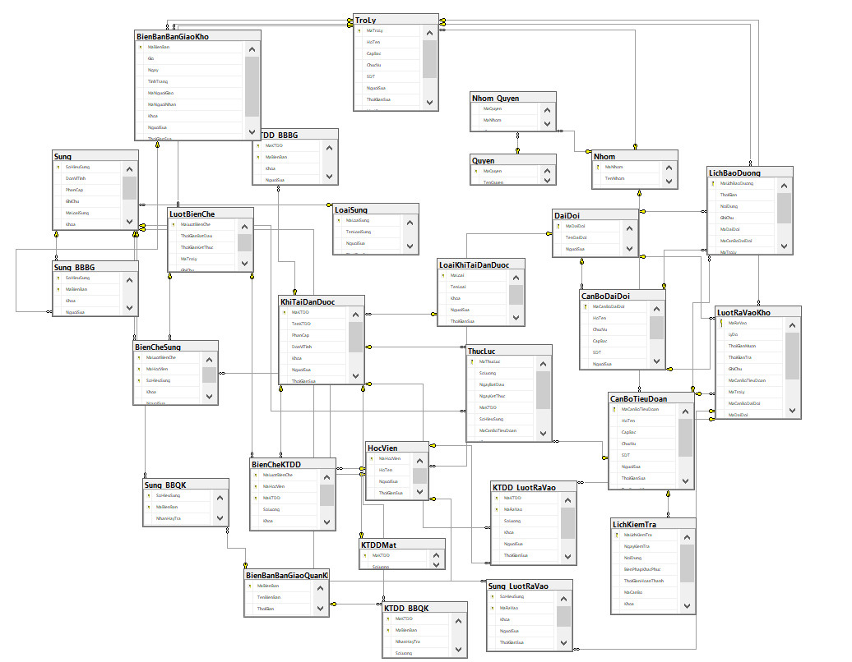

### 4.3.2. Thiết kế cơ sở dữ liệu vật lý

1. **NHOM** (MaNhom, TenNhom, GhiChu)
2. **NHOM_QUYEN** (MaNhom, MaQuyen)
3. **QUYEN (**MaQuyen, Ten, GhiChu**)**
4. **DAIDOI** (MaDaiDoi, TenDaiDoi, NguoiSua, ThoiGianSua)
5. **HOCVIEN** (MaHocVien, HoTen, NguoiSua, ThoiGianSua)
6. **CANBODAIDOI** (MaCanBoDaiDoi, HoTen, CapBac, ChucVu, SDT, NguoiSua, ThoiGianSua)
7. **KHITAIDANDUOC** (MaKTDD, TenKTDD, PhanCap, DonViTinh, Khoa, NguoiSua, ThoiGianSua)
8. **BIENCHEKTDD** (MaHocVien, MaKTDD, SoLuong, Khoa, NguoiSua, ThoiGianSua)
9. **THUCLUC** (MaThucLuc, SoLuong, NgayBatDau, NgayKetThuc, MaKTDD, MaCanBoTieuDoan, Khoa, NguoiSua, ThoiGianSua)
10. **SUNG** (SoHieuSung, DonViTinh, PhanCap, GhiChu, MaLoaiSung, Khoa, NguoiSua, ThoiGianSua)
11. **BIENCHESUNG** (MaHocVien, SoHieuSung, Khoa, NguoiSua, ThoiGianSua)
12. **LOAISUNG**(MaLoaiSung, TenLoaiSung, NguoiSua, ThoiGianSua)
13. **BIENBANBANGIAOKHO**(MaBienBan, Gio, Ngay, TinhTrang, MaNguoiNhan, MaNguoiGiao, Khoa, NguoiSua, ThoiGianSua)
14. **SUNG_BBBG**(SoHieuSung, MaBienBan, Khoa, NguoiSua, ThoiGianSua)
15. **KTDD_BBBG**(MaKTDD, MaBienBan, SoLuong, Khoa, NguoiSua, ThoiGianSua)
16. **TROLY**(MaTroLy, HoTen, CapBac, ChucVu, SoDienThoai, MaTaiKhoan, NguoiSua, ThoiGianSua)
17. **CANBOTIEUDOAN** (MaCanBoTieuDoan, HoTen, CapBac, ChucVu, SDT, MaTaiKhoan, NguoiSua, ThoiGianSua)
18. **LICHKIEMTRA**(MaLichKiemTra, NgayKiemTra, NoiDung, BienPhapKhacPhuc, ThoiGianHoanThanh, MaCanBo, Khoa, NguoiSua, ThoiGianSua)
19. **LUOTRAVAOKHO**(MaRaVao, LyDo, ThoiGianMuon, ThoiGianTra, MaCanBoTieuDoan, MaDaiDoi, MaCanBoDaiDoi, MaTroLy, GhiChu, Khoa, NguoiSua, ThoiGianSua)
20. **KTDD_LUOTRAVAO**(MaKTDD, MaRaVao, SoLuong, Khoa, NguoiSua, ThoiGianSua)
21. **SUNG_LUOTRAVAO**(SoHieuSung, MaRaVao, Khoa, NguoiSua, ThoiGianSua)
22. **LICHBAODUONG**(MaLichBaoDuong, ThoiGian, NoiDung, GhiChu, MaDaiDoi, MaCanBoDaiDoi, MaCanBoTieuDoan, MaTroLy, Khoa, NguoiSua, ThoiGianSua)
23. **BIENBANBANGIAOQUANKHI** ( MaBienBan, TenBienBan, ThoiGian, GhiChu)
24. **KTDD_BBQK (** MaKTDD, MaBienBan, NhanHayTra, SoLuong, PhanCap **)**
25. **LOAIKHITAIDANDUOC(** MaLoai, TenLoai, Khoa, NguoiSua, ThoiGianSua **)**
26. **LUOTBIENCHE**( MaLuotBienChe, ThoiGianBatDau, ThoiGianKetThuc, MaTroLy, GhiChu )
27. **SUNG_BBQK**( SoHieuSung, MaBienBan , NhanHayTra, PhanCap)

## **4.4. Thiết kế cấu trúc chương trình**

**Các module chính của chương trình như sau:**

### 4.4.1. Module quản lý danh mục vũ khí, khí tài, đạn dược

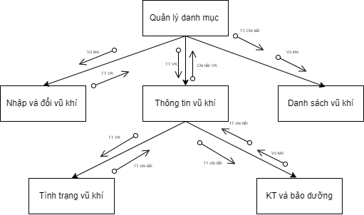

### 4.4.2. Module quản lý nghiệp vụ quân khí

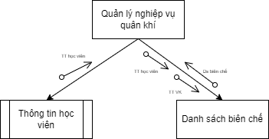

### 4.4.3. Module quản lý ra vào kho

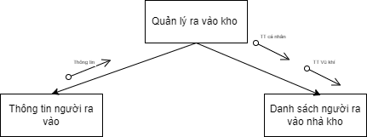

**Module chung**

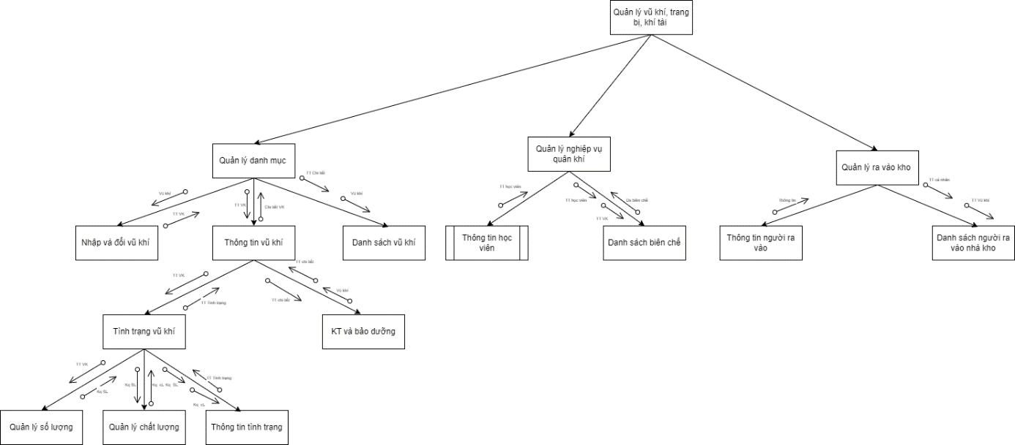

# **Phần V: Thiết kế bổ sung**

## **5.1. Thiết kế I, S, R**

* I : Tình báo (Trong quá trình thực hiện công việc có đối tượng nào đó bí mật báo về cho hệ thống)

Trực ban tiểu đoàn đi qua thấy đơn vị đang sử dụng vũ khí, trang bị, khí tài mà có vấn đề xảy ra => gọi điện tình báo về tiểu đoàn.

* R : Trinh sát :

Cán bộ phụ trách kho vũ khí, cán bộ tiểu đoàn đi kiểm tra quá trình sử dụng, bàn giao, bảo dưỡng vũ khí, khí tài, đạn dược; kiểm tra bất chợt kho vũ khí, người phụ trách trông coi vũ khí, khí tài, đạn dược.

* S : Giám sát :

Có camera giám sát kho vũ khí, trợ lí kĩ thuật trông coi kho vũ khí ban ngày; ban đêm người đốc gác của tiểu đoàn trông coi kho vũ khí. Giám sát lịch công tác và quá trình bàn giao, bảo dưỡng vũ khí, trang bị, khí tài.

## **5.2. Module hỗ trợ ra quyết định**

### 5.2.1. Module hỗ trợ ra quyết định bảo dưỡng vũ khí

* Modun quản lí tình trạng vũ khí : tình trạng của vũ khí phải được update thường xuyên, liên tục, bao gồm kiểm tra phụ kiện, các bộ phận của vũ khí, độ hao mòn của vũ khí,…
* Modun quản lí dụng cụ bảo dưỡng : quản lí việc nhập dụng cụ bảo dưỡng, số lượng, chất lượng dụng cụ bảo dưỡng

### 5.2.2. Module hỗ trợ ra quyết định bổ sung thêm việc sử dụng vũ khí

* Modun đánh giá hiệu năng sử dụng vũ khí qua các lần sử dụng : Nếu vũ khí, trang bị, khí tài có hiệu quả sử dụng trong công việc nào đó tốt ( ngắm bắn, bơi bao gói…) => ra quyết định tăng cường sử dụng vũ khí, trang bị, khí tài cho những công việc thường xuyên.

## **5.3. Các thành phần liên quan đến an toàn thông tin.**

### 5.3.1. Chính sách an ninh

Quy định bảo mật kho vũ khí.

Quy định bảo mật phần mềm : Phân quyền người dùng, cài đặt mật khẩu, chỉ lưu hành trong mạng nội bộ.

### 5.3.2. Cường hóa hệ thống

Sử dụng thiết bị lưu trữ thông tin như USB hay ổ cứng để lưu trữ những hình ảnh, video từ Camera gửi về. Thường xuyên cập nhật và lưu trữ theo tuần hoặc theo ngày. Mục đích của việc này là để tránh có người tấn công, ăn cắp và nhận thông tin từ Camera để phát hiện ra các lỗ hổng về thời gian, quy trình hoạt động của Camera…

### 5.3.3. Quản lý cấu hình an ninh hệ thống

- Hệ thống được cấu hình, phân quyền cho từng người.

- Chỉ những người được phân công mới có khả năng chỉnh sửa, tác động vào hệ thống.

### 5.3.4. Quản lý và quản trị hệ thống

Hệ thống chỉ lưu hành trong mạng nội bộ, chia nhỏ đến từng đại đội trong học viện và tổ chức sử dụng, quản lý bảo đảm

### 5.3.5. Triển khai tường lửa

Có thể xây dựng hệ thống tường lửa ngăn chặn sự truy cập trái phép từ mạng Internet bên ngoài hoặc sự trao đổi dữ liệu với mạng bên ngoài, vì trên thực tế đây là hệ thống xây dựng trong quân đội nên chỉ được phép lưu hành trên mạng nội bộ.

### 5.3.6. Giải pháp chống tấn công từ nhân tố con người sử dụng kĩ nghệ xã hội.

* Ngăn chặn người lạ tiếp xúc, truy cập vào thiết bị của hệ thống hay cài cắm các thiết bị lạ vào máy chủ bằng cách cài đặt mật khẩu, dùng camera giám sát hệ thống; có thiết bị thông báo việc SD phần mềm đến người quản lí và phải đc sự cho phép của người quản lí
* Ngăn chặn người lạ tiếp cận, vào kho vũ khí bằng cách gắn camera ở kho vũ khí, thường xuyên cắt cử người canh gác kho vũ khí, có hệ thống vật lí đảm bảo người lạ không vào đc; chỉ được mở kho vũ khí khi có sự cho phép của chỉ huy Tiểu đoàn.
* Có quy định chung về cơ chế, công tác quản lí kho VK, quản lí phần mềm cùng các hình thức xử phạt đối với người phụ trách nếu hệ thống bị tấn công.
* Ngăn chặn việc tấn công vào phần mềm của hệ thống bằng cách cài các phần mềm chống virut, cài đặt tường lửa, chỉ sử dụng mạng nội bộ.

### 5.3.7. Cơ chế mã hóa thông tin truyền đi, truyền đến giữa các thiết bị trong hệ thống, sử dụng mã hóa khóa bí mật ngăn chặn nghe lén**.**

Sử dụng mã hóa đường truyền hệ thống mạng kết hợp với mã hóa đầu cuối đảm bảo dữ liệu ngăn chặn việc nghe lén chỉnh sửa dữ liệu.

### 5.3.8. An ninh nhiều lớp, sử dụng sinh trắc học

Sử dụng vân tay hoặc nhận diện gương mặt để xác nhận người đăng nhập vào phần mềm hệ thống.

## **5.4. Giả sử đã có dữ liệu, đưa ra các phương án tự động hóa chỉ huy toàn bộ ( Các phương án tự động hóa chỉ huy toàn bộ )**

* Phương án tự động hóa chỉ huy trong việc quản lí thông tin liên quan đến VKTB : sử dụng các thiết bị cảm biến như :
* Cảm biến mã vạch, check mã của vũ khí => thông tin vũ khí, trang bị và khí tài.
* Cảm biến dấu vân tay, học viên thuộc quyền mới được lấy; lưu lại được thông tin những học viên sử dụng vũ khí.
* Phương án tự động hóa chỉ huy trong việc nhập, xuất vũ khí : sử dụng các thiết bị cảm biến như :
* Cảm biến ô đặt VKTB : khi lấy ra hoặc đặt vũ khí vào => báo về hệ thống chỉ huy; khi muốn tìm 1 vũ khí, trang bị, khí tài => nhập mã vũ khí, trang bị, khí tài vào hệ thống => ô cảm biến đó sẽ báo hiệu vị trí vũ khí, trang bị, khí tài trong kho vũ khí, trang bị, khí tài.
* Ô để súng có cảm biến đặt mã vạch => vũ khí đúng mã với mã ô để súng thì mới cho vũ khí vào.
* Phương án tự động hóa chỉ huy trong việc phân công công tác và quản lí lịch công tác, lịch bảo dưỡng :

Sử dụng phần mềm phân công công tác và gửi thông báo nhiệm vụ công tác cho Tiểu đoàn.

## **5.5. Đánh giá tính khả thi, ưu và nhược điểm của hệ thống.**

### 5.5.1. Tính khả thi

Có khả năng ứng dụng vào thực tế trong việc quản lý và sử dụng VKTB

### 5.5.2. Ưu và nhược điểm

* Có đầy đủ các chức năng quản lí, phân quyền quản trị, phần mềm của hệ thống dễ sử dụng, tối thiểu thao tác tạo sự dễ dàng cho công tác quản lý.
* Có đầy đủ các tính năng bảo mật, tính năng đảm bảo ATTT, các thiết bị bảo mật
* Có các chính sách, quy định cụ thể của hệ thống => dễ dàng vận hành
* Cập nhật liên tục được tình hình, số lượng, chất lượng vũ khí, trang bị, khí tài => dễ dàng theo dõi giám sát, sử dụng, bảo dưỡng
* Có các thiết bị tự động hóa giảm thiểu công việc của con người
* Hệ thống giúp hỗ trợ tốt việc đánh giá, sử dụng, truy cứu trách nhiệm.
* Nhược điểm :
* Việc khắc phục sự tấn công vào hệ thống thông tin của các thành phần nguy hiểm hay các Hacker chuyên nghiệp còn hạn chế.
* Tự động hóa chỉ huy còn hạn chế , ví dụ như trong quá trình bàn giao, sử dụng , bảo dưỡng vũ khí, trang bị khí tài.

## **5.6. Đề xuất cập nhật và bổ sung thêm quy định**

* Quy định về việc quản lí kho vũ khí :
* Nhiệm vụ, công việc của người phụ trách kho;
* Trách nhiệm của người phụ trách nếu xảy ra vấn đề,….
* Quy định về việc sử dụng phần mềm quản lí VKTB :
* Quy định về việc sử dụng phần mềm theo đúng quyền hạn
* Quy định về việc xử lí sử dụng vượt quá quyền hạn, hay lấy cắp thông tin bất hợp pháp.
* Quy định về quá trình bàn giao vũ khí, trang bị, khí tài:
* Quy định về thủ tục làm giao, giấy tờ bàn giao
* Bàn giao phải đúng thủ tục, có giấy tờ bàn giao cụ thể
* Quy định về quyền hạn của của những người liên quan đến hệ thống
* Quy định về việc sử dụng VKTB : Sử dụng như thế nào ? Cam kết khi sử dụng? Nếu xảy ra hỏng hóc thì sao? Sau khi sử dụng phải bàn giao như thế nào, cho ai?
* Quy định về quy định về việc sử dụng các thiết bị bảo mật, giám sát cũng như các thiết bị tự động hóa chỉ huy
* Quy định về công tác bảo dưỡng vũ khí, trang bị, khí tài.
* Quy định về việc sử dụng dụng cụ bảo dưỡng
* Quy định về lịch bảo dưỡng.

## **5.7. Đánh giá khả năng bị lỗi, khả năng chịu tải của HTTT mà nhóm xây dựng và cách giải quyết**

|  |  |
| --- | --- |
| Các lỗi có thể xảy ra | Cách giải quyết |
| 1. Trong công tác quản lí kho vũ khí :   Mã của vũ khí, trang bị, khí tài bị mờ ko nhìn rõ => gây khó khăn trong quá trình sử dụng máy cảm biến mã hay truy xuất thông tin từ mã vũ khí, trang bị, khí tài.  Trong quá trình sử dụng phần mềm bị ngắt điện. | Sử dụng nguồn điện riêng so với mạng điện thông thường, đảm bảo cho máy tính sử dụng phần mềm luôn luôn hoạt động.  Ghi chép thông tin trên bản cứng sau đó nhập lại, tiến hành bảo trì sửa chữa hệ thống. |
| 1. Trong công tác bàn giao vũ khí, khí tài, trang bị :   Trong quá trình công tác, cán bộ bàn giao vũ khí khác cán bộ nhận lại vũ khí, trang bị, khí tài ( do cán bộ phụ trách hôm đó bận đột xuất) sau khi sử dụng : sau đó thì phát hiện VKTB xảy ra hỏng hóc => truy cập vào hệ thống thì lại truy cứu trách nhiệm cho cán bộ phụ trách hôm đó | Phân vai trò cụ thể của mỗi cán bộ đối với lô vũ khí đó. |
| 1. Lỗi đánh máy nhập sai thông tin | Cho phép sửa lại thông tin đã nhập bằng chức năng sửa thông tin. |

## **5.8.** **Đánh giá khả năng tích hợp dữ liệu (hệ thống), đưa ra phương án trực quan hóa dữ liệu ( từ đa nguồn).**

* Phần mềm sử dụng dữ liệu học viên, cán bộ từ hệ thống.
* Phần mềm có thể tích hợp với phần mềm quản lý canh gác.
* Phần mềm đưa ra thông tin phục vụ lên lịch công tác.

## **5.9.** **Đưa ra ý tưởng về Phòng chỉ huy điều hành(~ phòng tình huống) và nêu một số tình huống sử dụng phòng chỉ huy điều hành: nguồn thông tin đi và về**

* Địa điểm: Tại phòng chỉ huy tiểu đoàn
* Người trực: Trợ lý Tiểu đoàn.
* Trang thiết bị: Máy chủ, Màn hình thu nhận camera từ kho vũ khí, Tủ chứa khóa kho vũ khí, camera giám sát phòng chỉ huy, chuông cảnh báo, điện thoại bàn, vũ khí dự phòng.
* Các tình huống sử dụng :
* Giám sát các hoạt động nhập, xuất, bàn giao VK ở kho VKTB nhờ hình ảnh từ camera của kho VKTB
* Xử lý các tình huống đột xuất xảy ra:

1. Thiết bị sử dụng trong thời gian dài bị hỏng hoặc có nguy cơ bị hỏng cần tiến hành bảo dưỡng, thay thế.
2. Sự việc đột xuất xảy ra cần thay người sử dụng phần mềm.
3. Xử lý tình huống xâm nhập trái phép

## **5.10. Đề xuất giải pháp phát hiện bất thường và làm sạch dữ liệu**

### 5.10.1. Đề xuất giải pháp phát hiện bất thường.

Liên kết các bảng trong CSDL để phát hiện bất thường về thông tin vũ khí, lịch bảo dưỡng…

- Đưa ra lịch bảo quản vũ khí, yêu cầu thường xuyên kiểm tra…

- Đưa ra cập nhật mới nhất của CSDL, nhưng vẫn có thể xem được lịch sử của dữ liệu đó.

### 5.10.2. Đề xuất giải pháp làm sạch dữ liệu.

* Những trường hợp sử dụng vũ khí, trang bị, khí tài không quá 5 phút thì ko cập nhập vào CSDL,
* VD : chỉ huy kiểm tra, học viên lấy nhầm vũ khí rồi đặt lại…

## **5.11.** **Đánh giá nhược điểm về vi phạm quyền riêng tư do hệ thống gây ra cho người sử dụng và đưa ra giải pháp đảm bảo quyền riêng tư của người sử dụng trong hệ thống( kể cả khi bị hack CSDL)**

* Hệ thống với mục đích chính là quản lí vũ khí, trang bị, khí tài đơn vị tiểu đoàn, chỉ chuyên quản lí về danh mục vũ khí, lịch công tác, phân công công việc, không lưu trữ chi tiết thông tin cá nhân của người sử dụng hệ thống

# **Phần VI:Thiết kế chương trình**

## **6.1. Giao diện demo**

Giao diện đăng nhập

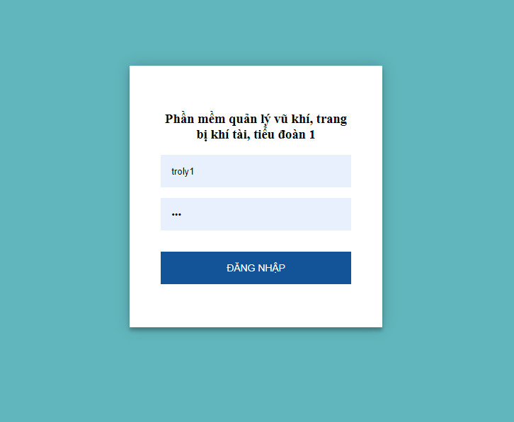

Giao diện xem danh sách

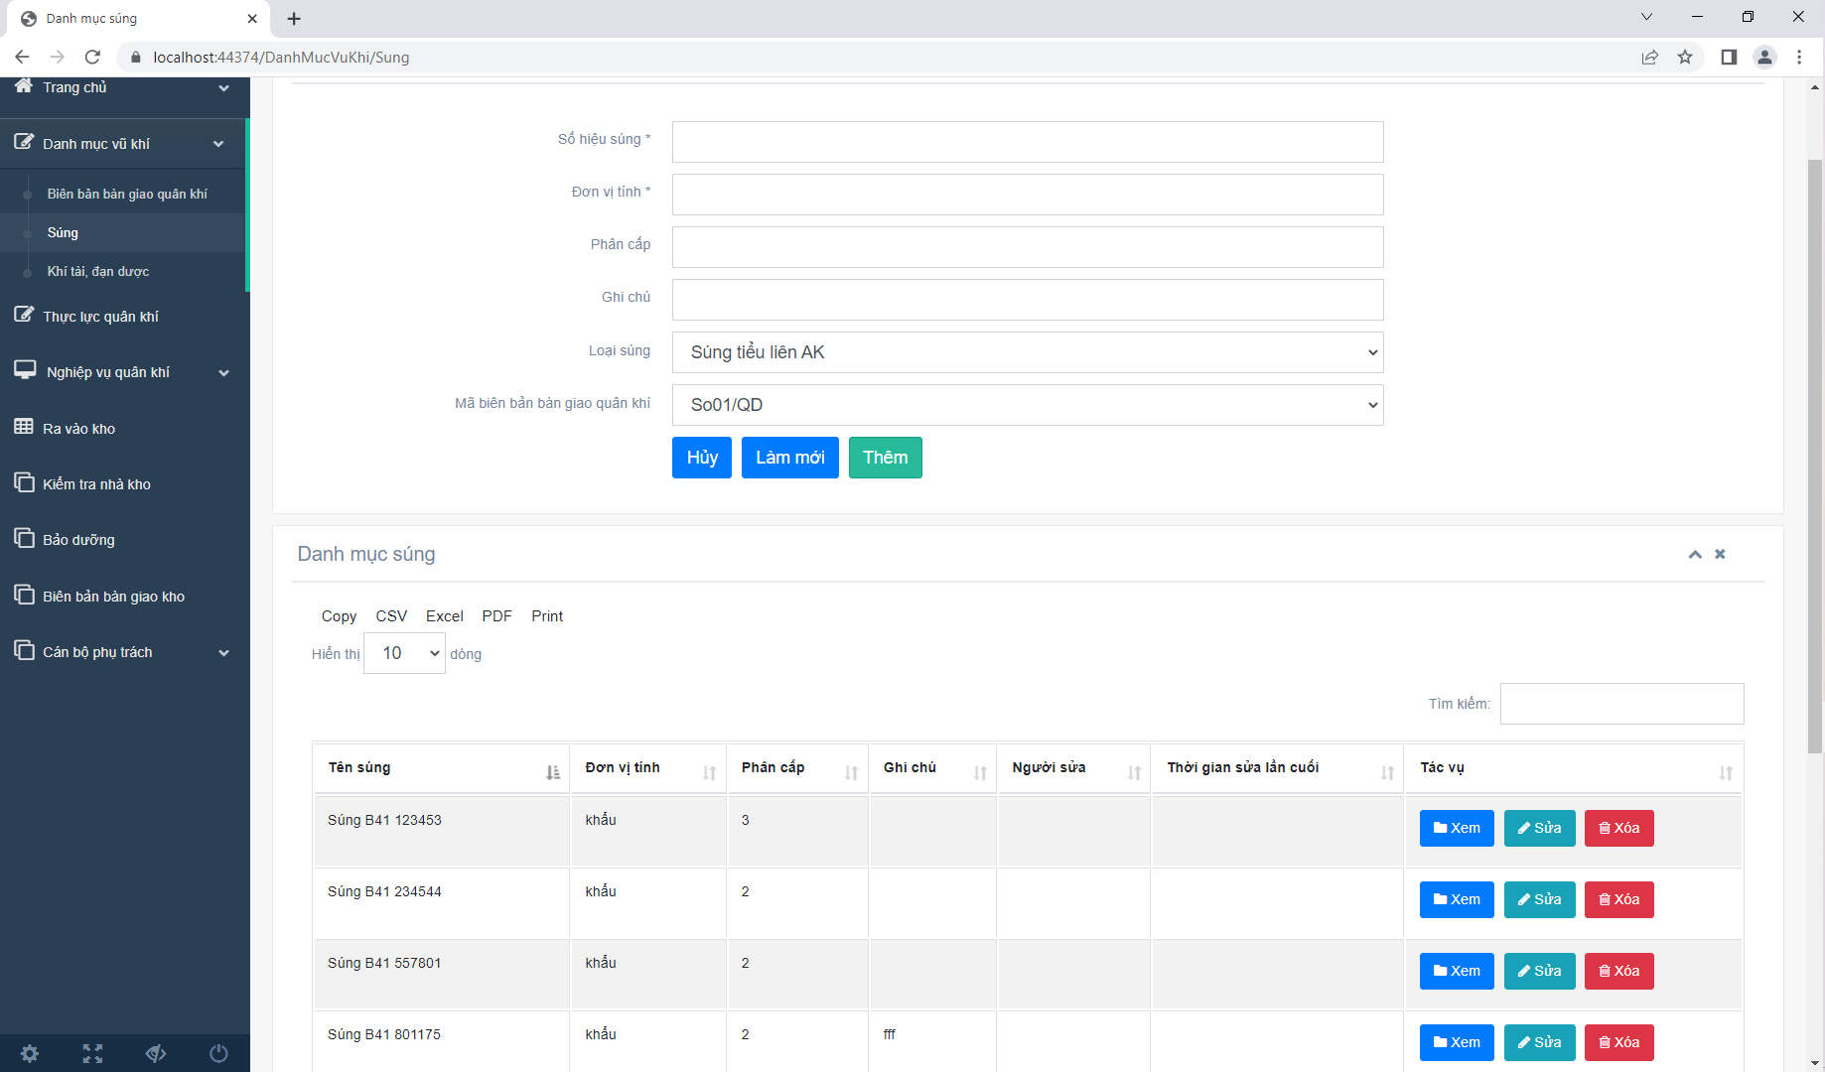

Giao diện xem chi tiết và chỉnh sửa thông tin

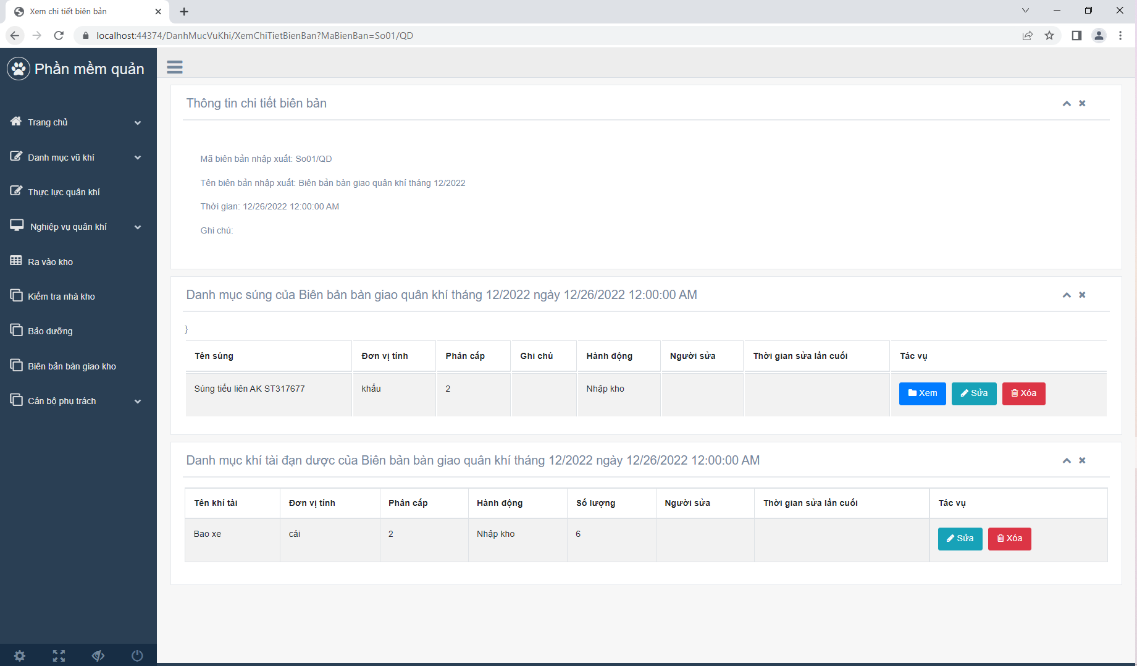

Giao diện xem chi tiết và chỉnh sửa thông tin theo

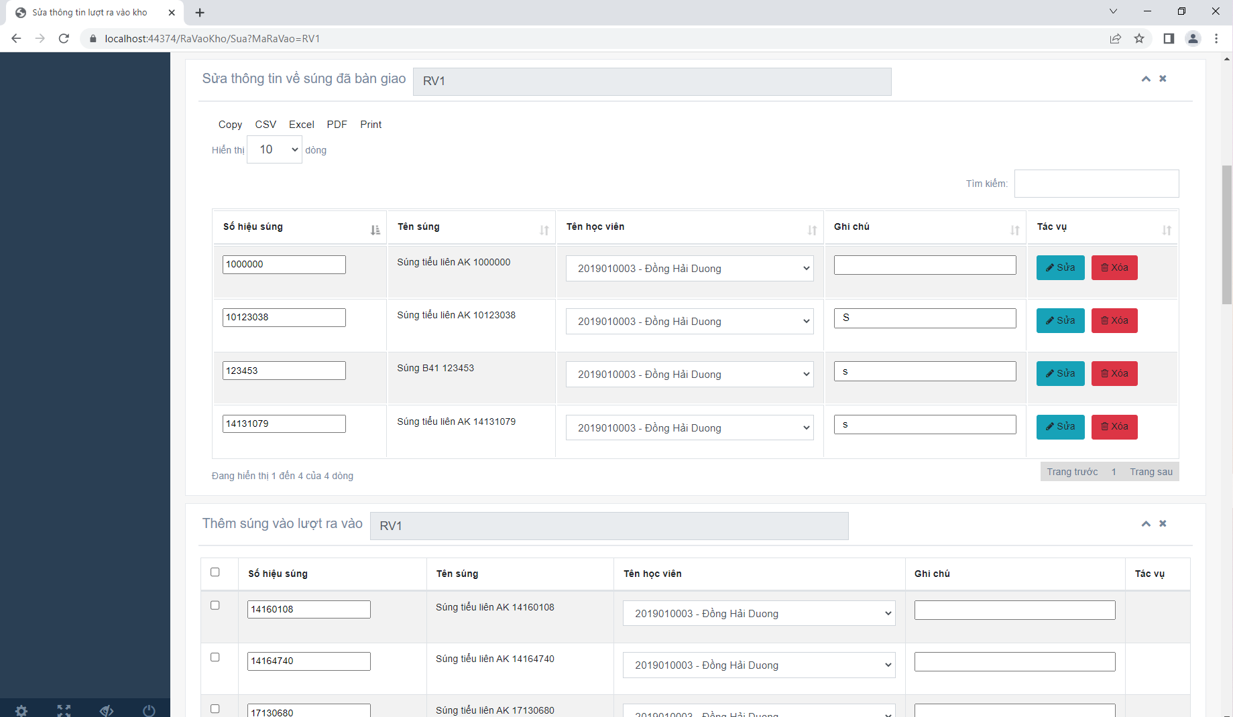

Phần VII. Phân công công việc

|  |  |  |
| --- | --- | --- |
| STT | Họ tên | Phân công |
| 1 | Mạc Thị Quỳnh Như | * Khảo sát hệ thống * Xây dựng hệ thống: Sơ đồ phân rã chức năng * Mô hình hóa dữ liệu * Thiết kế: Thiết kế kiểm soát, Thiết kế cơ sở dữ liệu * Thiết kế bổ sung: Thiết kế ISR, Module hỗ trợ ra quyết định, Đề xuất cập nhật và bổ sung quy định, Đánh giá khả năng tích hợp dữ liệu, chịu lỗi, chịu tải của hệ thống, Đề xuất giải pháp phát hiện bất thường và làm sạch dữ liệu |
| 2 | Nguyễn Khắc Tuấn Anh | Thiết kế:   * Khảo sát hệ thống * Xây dựng hệ thống: Sơ đồ luồng dữ liệu, Đặc tả chức năng chi tiết * Thiết kế: Thiết kế tổng thể, Thiết kế kiến trúc chương trình * Thiết kế bổ sung: Các chính sách liên quan đến an toàn thông tin, Đánh giá tính khả thi, ưu nhược điểm, Phương án chỉ huy tự động, Phòng chỉ huy điều hành * Thiết kế chương trình |